第7章

霍尔传感器
- 霍尔传感器是利用半导体材料的霍尔效应进行测量的一种传感器。它可以直接测量磁场及微位移量，也可以间接测量液位、压力等工业生产过程参数。本章在介绍霍尔元件的基本工作原理、结构和主要技术指标的基础上，讨论测量电路及温度补偿方法；最后介绍霍尔传感器的应用。

7.1 霍尔元件工作原理
霍尔元件是霍尔传感器的敏感元件和转换元件，它是利用某些半导体材料的霍尔效应原理制成的。所谓霍尔效应是指置于磁场中的导体或半导体中通入电流时，若电流与磁场垂直，则在与磁场和电流都垂直的方向上出现一个电势差。
图7.1所示为一个N型半导体薄片。长、宽、厚分别为L、l、d，在垂直于该半导体薄片平面的方向上，施加磁感应强度为B的磁场。在其长度方向的两个面上做两个金属电极，称为控制电极，并外加一电压U，则在长度方向就有电流I流动。而自由电子与电流的运动方向相反。在磁场中自由电子将受到洛仑兹力F_{L}的作用，受力的方向可由左手定则判定，即使磁力线穿过左手掌心，四指方向为电流方向，则拇指方向就是多数载流子所受洛仑兹力的方向。在洛仑兹力的作用下，电子向一侧偏转，使该侧形成负电荷的积累，另一侧则形成正电荷的积累。所以在半导体薄片的宽度方向形成了电场，该电场对自由电子产生电场力F_{E}，该电场力F_{E}对电子的作用力与洛仑兹力的方向相反，即阻止自由电子的继续偏转。当电场力与洛仑兹力相等时，自由电子的积累便达到了动态平衡，这时在半导体薄片的宽度方向所建立的电场称为霍尔电场，而在此方向的两个端面之间形成一个稳定的电势，称霍尔电势U_{H}。上述洛仑兹力F_{L}的大小为
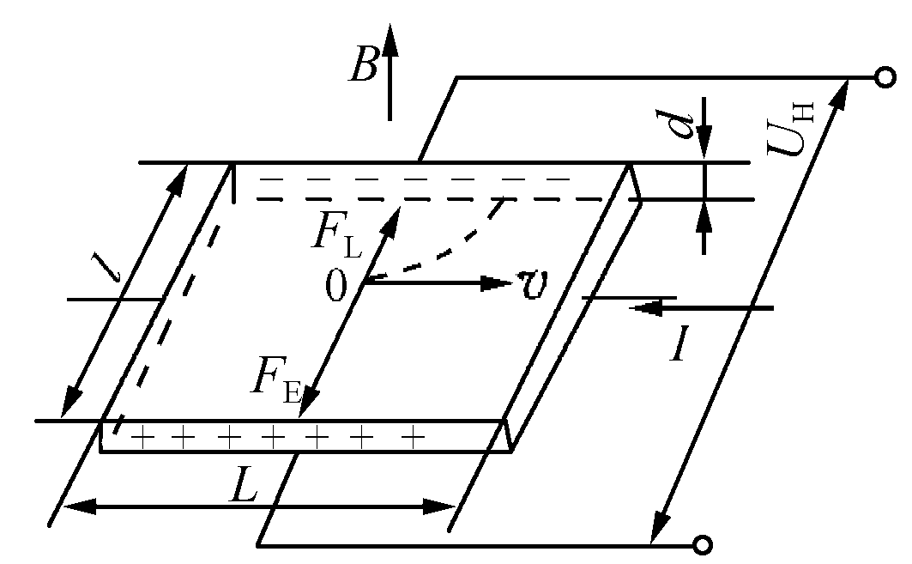
图7.1 霍尔效应原理图
F_{L}=eB
式中，F_{L}为洛仑兹力（N）；e为电子电量，等于1.602×10⁻¹⁹C；为电子速度（m/s）；B为磁感应强度（Wb/m²）。
电场力的大小为
F_{E}=eE_{H}=e
式中，F_{E}为电场力（N）；E_{H}为霍尔电场强度（V/m）；U_{H}为霍尔电势（V）；l为霍尔元件宽度（m）。
当F_{L}=F_{E}时，达到动态平衡，则
eB
      - 经简化，得
U_{H}=·B·l （7.1）
对于N型半导体，通入霍尔元件的电流可表示为
I=neld （7.2）
式中，d为霍尔元件厚度（m）；n为N型半导体的电子浓度（1/m³）。
由式（7.2）得
（7.3）
将式（7.3）代入式（7.1）得
（7.4）
式中，，为霍尔元件的乘积灵敏度；，为霍尔灵敏系数。
由式（7.4）知，霍尔电势与K_{H}、I、B有关。当I、B大小一定时，K_{H}越大，U_{H}越大。显然，一般希望K_{H}越大越好。
而乘积灵敏度K_{H}与n、e、d成反比关系。若电子浓度n较高，使得K_{H}太小；若电子浓度n较小，则导电能力就差。所以，希望半导体的电子浓度n适中，而且可以通过掺杂来获得所希望的电子浓度。一般来说，都是选择半导体材料来做霍尔元件。此外，对厚度d选择得越小，K_{H}越高；但霍尔元件的机械强度下降，且输入/输出电阻增加。因此，霍尔元件不能做得太薄。
式（7.4）是在磁感应强度B与霍尔元件成垂直条件下得出来的。若B与霍尔元件平面的法线成一角度θ，则输出的霍尔电势为
（7.5）
上面讨论的是N型半导体，对于P型半导体，其多数载流子是空穴。同样也存在着霍尔效应，用空穴浓度p代替电子浓度n，同样可以导出P型霍尔元件的霍尔电势表达式为
U_{H}=K_{H}IB
或
U_{H}=K_{H}IBcosθ
式中，K_{H}=。
注意：采用N型或P型半导体，其多数载流子所受洛仑兹力的方向是一样的，但它们产生的霍尔电势的极性是相反的。所以，可以通过实验判别材料的类型。在霍尔传感器的使用中，若能通过测量电路测出U_{H}，那么只要已知B、I中的一个参数，就可求出另一个参数。

7.2 霍尔元件的基本结构和主要特性参数

7.2.1 基本结构
用于制造霍尔元件的材料主要有Ge（锗）、Si（硅）、InAs（砷化铟）和InSb（锑化铟）等。采用锗和硅材料制作的霍尔元件，具有霍尔灵敏系数高，加工工艺简单的特点，它们的霍尔灵敏系数分别为4.25×10³和2.25×10³（单位cm³/C）。采用砷化铟和锑化铟材料的霍尔元件，它们的霍尔系数相对要低一些，分别为350和1 000，但它们的切片工艺好，采用化学腐蚀法，可将其加工到10um，且具有很高的霍尔灵敏系数。
霍尔元件的结构示意图如图7.2（a）所示。
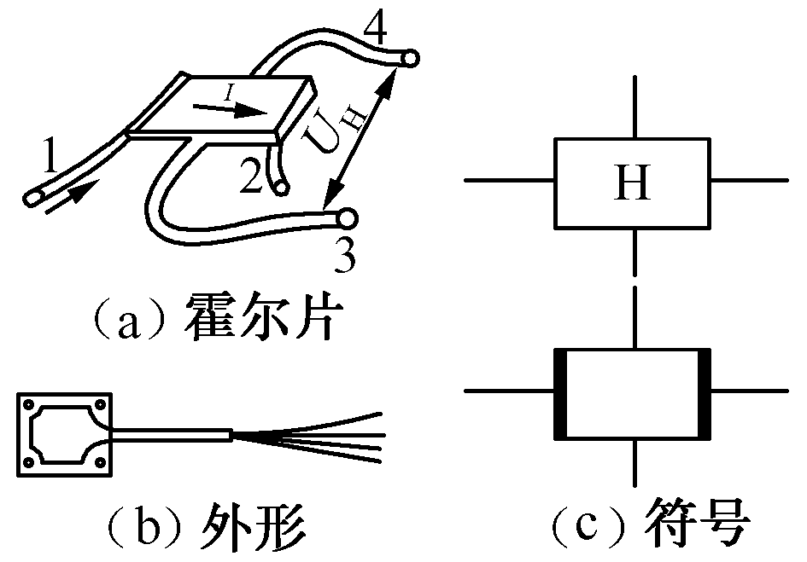
1、2—控制电流引线端；3、4—霍尔电势输出端
图7.2 霍尔元件结构图
图7.2所示的矩形状霍尔薄片称为基片，在它相互垂直的两组侧面上各装一组电极：电极1、2用于输入激励电压或激励电流，称它为激励电极；电极3、4用于输出霍尔电势，称它为霍尔电极。基片长宽比约取2左右，即L∶l=2∶1，霍尔电极宽度应选小于霍尔元件长度且位置应尽可能地置于L/2处。将基片用非导磁金属或陶瓷或环氧树脂封装，就制成了霍尔元件。其典型的外形如图7.2（b）所示，一般激励电流引线端以红色导线标记，霍尔电势输出端以绿色导线标记。霍尔元件的电路符号如图7.2（c）所示。国内常用的霍尔元件种类很多，表7.1列出了部分国产霍尔元件的有关参数，供选用时参考。
表7.1 常用霍尔元件的参数
参数名称 |  | 符号 |  | 单位 |  | HZ-1型 |  | HZ-2型 |  | HZ-3型 |  | HZ-4型 |  | HT-1型 |  | HT-2型 |  | HS-1型
 |  |  |  |  |  | 材料（N型）
 |  |  |  |  |  | Ge（111） |  | Ge（111） |  | Ge（111） |  | Ge（100） |  | InSb |  | InSb |  | InAs
电阻率 | ρ |  | Ω⋅cm |  | 0.8～1.2 |  | 0.8～1.2 |  | 0.8～1.2 |  | 0.4～0.5 |  | 0.003～  0.01 |  | 0.003～  0.05 |  | 0.01
几何尺寸 | L×l×d |  | mm |  | 8×4×0.2 |  | 4×2×0.2 |  | 8×4×0.2 |  | 8×4×0.2 |  | 6×3×0.2 |  | 8×4×0.2 |  | 8×4×0.2
输入电阻 | R_{i} |  | Ω |  | 110±20% |  | 110±20% |  | 110±20% |  | 45±20% |  | 0.8±20% |  | 0.8±20% |  | 1.2±20%
输出电阻 | R_{o} |  | Ω |  | 100±20% |  | 100±20% |  | 100±20% |  | 40±20% |  | 0.5±20% |  | 0.5±20% |  | 1±20%
灵敏度 | K_{H} |  | mV/  （mA⋅T） |  | >12 |  | >12 |  | >12 |  | >4 |  | 1.8±20% |  | 1.8±20% |  | 1±20%
不等位电阻 | R_{M} |  | Ω |  | <0.07 |  | <0.05 |  | <0.07 |  | <0.02 |  | <0.05 |  | <0.05 |  | <0.03
寄生直流电压 | U₀ |  | μV |  | <150 |  | <200 |  | <150 |  | <100 |  | — |  | — |  | —
额定控制电流 | I_{c} |  | mA |  | 20 |  | 15 |  | 25 |  | 50 |  | 250 |  | 300 |  | 200
霍尔电势温度系数 | α |  | 1/℃ |  | 0.04% |  | 0.04% |  | 0.04% |  | 0.03% |  | -1.5% |  | -1.5% |  | —
输出电阻温度系数 | β |  | 1/℃ |  | 0.5% |  | 0.5% |  | 0.5% |  | 0.3% |  | -0.5% |  | -0.5% |  | —
热阻 | R_{Q} |  | ℃/mW |  | 0.4 |  | 0.25 |  | 0.2 |  | 0.1 |  | — |  | — |  | —
工作温度 |  |  | ℃ |  | -40～45 |  | -40～45 |  | -40～45 |  | -40～75 |  | 0～40 |  | 0～40 |  | -40～60

7.2.2 主要特性参数

1．输入电阻R_{i}和输出电阻R_{o}
霍尔元件两激励电流端的直流电阻称为输入电阻R_{i}，两个霍尔电势输出端之间的电阻称为输出电阻R_{o}。R_{i}和R_{o}是纯电阻，可用直流电桥或欧姆表直接测量。R_{i}和R_{o}均随温度改变而改变，一般为几欧姆到几百欧姆。

2．额定激励电流I和最大激励电流I_{M}
霍尔元件在空气中产生10℃的温升时所施加的激励电流值称为额定电流I。由于霍尔电势随激励电流增加而增大，故在应用中，总希望选用较大的激励电流。但激励电流增大，霍尔元件的功耗增大，元件的温度升高，从而引起霍尔电势的温漂增大，因此每种型号的元件均规定了相应的最大激励电流，它的数值从几毫安到几十毫安。

3．乘积灵敏度K_{H}
K_{H}=，单位为mV/（mA·T），它反映了霍尔元件本身所具有的磁电转换能力，一般希望它越大越好。

4．不等位电势U_{M}
在额定激励电流下，当外加磁场为零时，即当而B=0时，U_{H}=0；但由于4个电极的几何尺寸不对称，引起了且B=0时，。为此引入U_{M}来表征霍尔元件输出端之间的开路电压，即不等位电势。一般要求霍尔元件的，优质的霍尔元件的U_{M}可以小于0.1mV。在实际应用中多采用电桥法来补偿不等位电势引起的误差。

5．霍尔电势温度系数α
在一定磁感应强度和激励电流的作用下，温度每变化1℃时霍尔电势变化的百分数称为霍尔电势温度系数α，它与霍尔元件的材料有关，一般约为0.1%/℃左右，在要求较高的场合，应选择低温漂的霍尔元件。

7.3 霍尔元件的测量电路及补偿

7.3.1 基本测量电路
霍尔元件的基本测量电路如图7.3所示。在图示电路中，激励电流由电源E供给，调节可变电阻可以改变激励电流I，R_{L}为输出的霍尔电势的负载电阻，它一般是显示仪表、记录装置、放大器电路的输入电阻。由于霍尔电势建立所需要的时间极短，约为10⁻¹⁴～10⁻¹²s，因此其频率响应范围较宽，可达10⁹Hz以上。
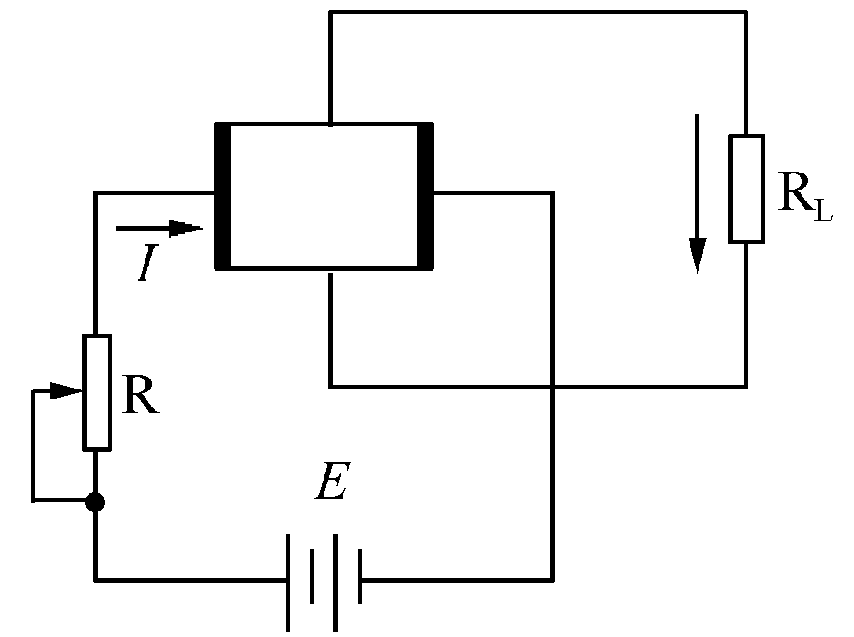
图7.3 霍尔元件的基本测量电路

7.3.2 温度误差的补偿
霍尔元件属于半导体材料元件，它必然对温度比较敏感，温度的变化对霍尔元件的输入/输出电阻，以及霍尔电势都有明显的影响。
由不同材料制成的霍尔元件的内阻（输入/输出电阻）与温度变化的关系如图7.4所示。由图示关系可知：锑化铟材料的霍尔元件对温度最敏感，其温度系数最大，特别在低温范围内更明显，并且是负的温度系数；其次是硅材料的霍尔元件；再次是锗材料的霍尔元件，其中Ge（Hz-1.2.3）在80℃左右有个转折点，它从正温度系数转为负温度系数，而Ge（Hz-4）转折点在120℃左右。而砷化铟的温度系数最小，所以它的温度特性最好。
各种材料的霍尔元件的输出电势与温度变化的关系如图7.5所示。由图示关系可知：锑化铟材料的霍尔元件的输出电势对温度变化的敏感最显著，且是负温度系数；砷化铟材料的霍尔元件比锗材料的霍尔元件受温度变化影响大，但它们都有一个转折点，到了转折点就从正温度系数转变成负温度系数，转折点的温度就是霍尔元件的上限工作温度，考虑到元件工作时的温升，其上限工作温度应适当地降低一些；硅材料的霍尔元件的温度电势特性较好。
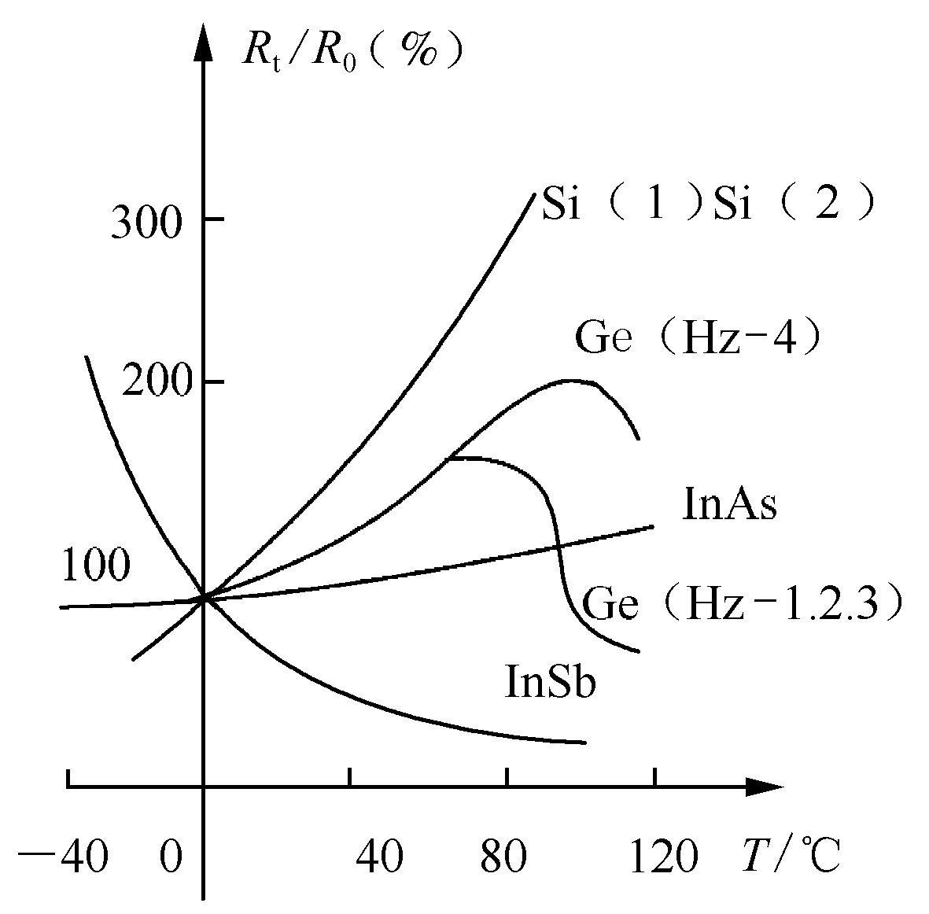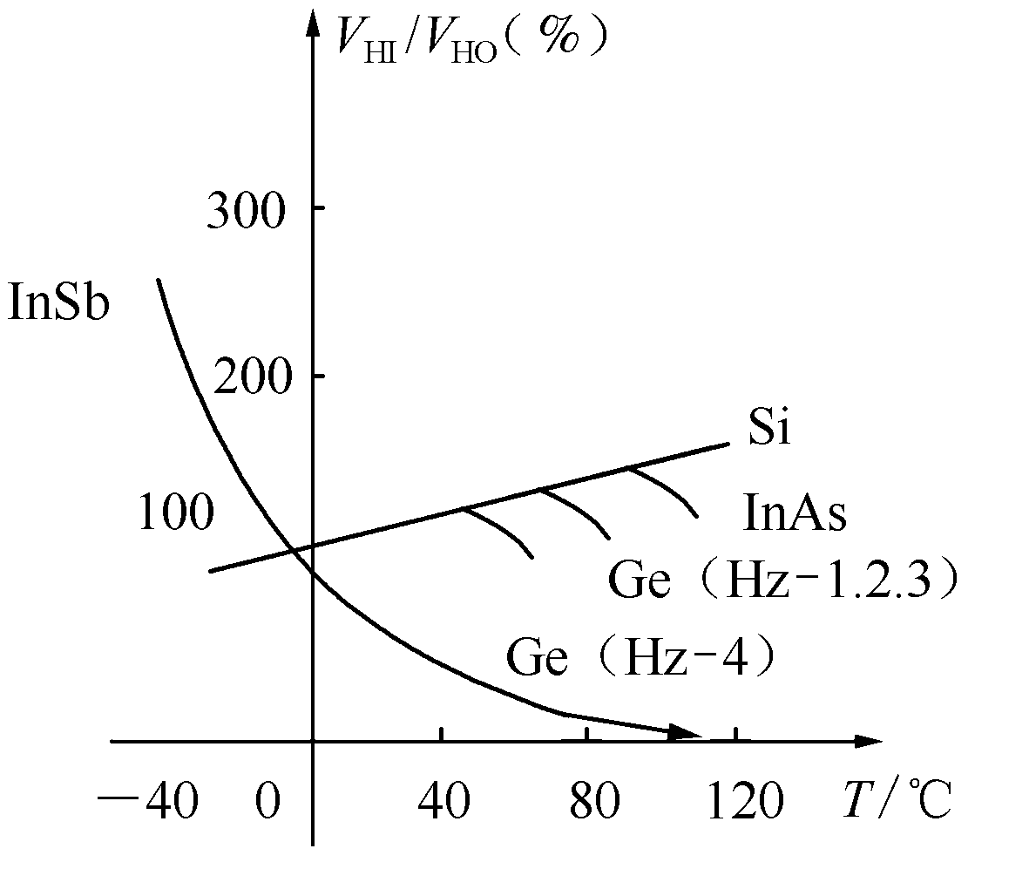
图7.4 内阻与温度关系曲线 图7.5 输出电势与温度关系曲线
霍尔元件的温度补偿可以采用如下几种方法。

1．恒流源补偿法
温度的变化会引起内阻的变化，而内阻的变化又使激励电流发生变化以致影响到霍尔电势的输出，采用恒流源可以补偿这种影响，其电路如图7.6所示。
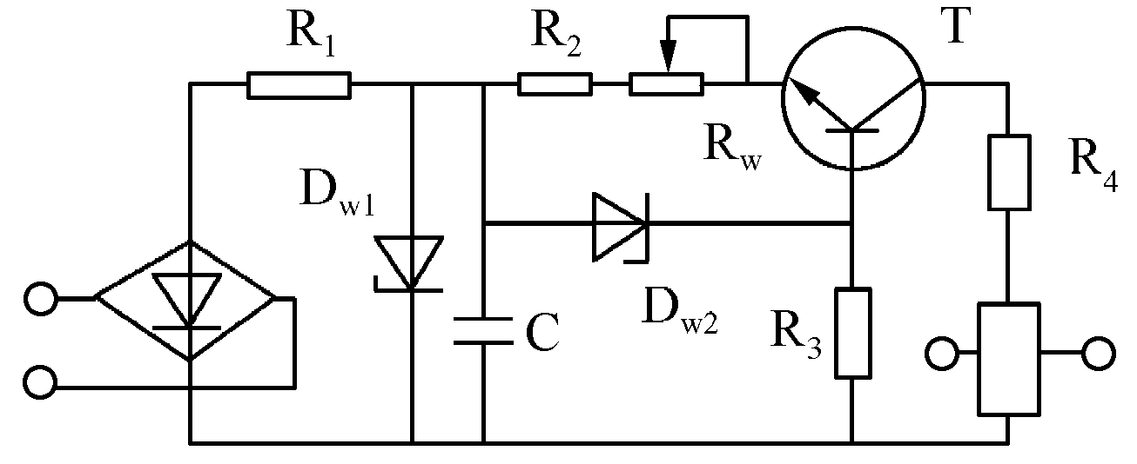
图7.6 恒流源补偿电路
在如图7.6所示电路中，只要三极管T的输入偏置固定，放大倍数β固定，则T的集电极电流即霍尔元件的激励电流不受集电极电阻变化的影响，即忽略了温度对霍尔元件输入电阻变化的影响。

2．选择合理的负载电阻进行补偿
在图7.3所示的电路中，当温度为T时，负载电阻R_{L}上的电压为
式中，R_{o}为霍尔元件的输出电阻。
当温度由T变为T+ΔT时，则R_{L}上的电压变为
（7.6）
式中，α为霍尔电势的温度系数；β为霍尔元件输出电阻的温度系数。
要使U_{L}不受温度变化的影响，只要合理选择R_{L}使温度为T时的R_{L}上的电压U_{L}与温度为T+ΔT时R_{L}上的电压相等，即
将上式进行化简整理后，得
对一个确定的霍尔元件，可查表7.1得到α、β和R_{o}值，再求得R_{L}值，这样就可在输出回路实现对温度误差的补偿了。

3．利用霍尔元件输入回路的串联电阻或并联电阻进行补偿的方法
霍尔元件在输入回路中采用恒压源供电工作，并使霍尔电势输出端处于开路工作状态。此时可以利用在输入回路串入电阻的方式进行温度补偿，如图7.7所示。
经分析可知，当串联电阻取时，可以补偿因温度变化而带来的霍尔电势变化，其中R_{io}为霍尔元件在0℃时的输入电阻，β为霍尔元件的内阻温度系数，α为霍尔电势温度系数。
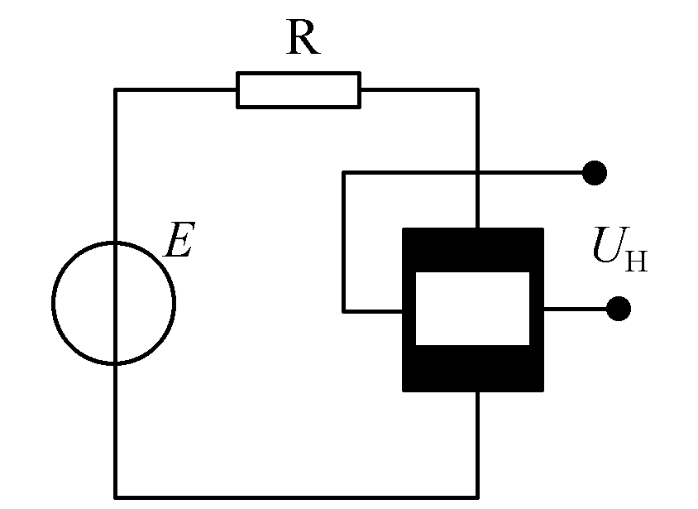
图7.7 串联输入电阻补偿原理
霍尔元件在输入回路中采用恒流源供电工作，并使霍尔电势输出端处于开路工作状态，此时可以利用在输入回路并入电阻的方式进行温度补偿，具体如图7.8所示。
经分析可知，当并联电阻时，可以补偿因温度变化而带来的霍尔电势变化。

4．热敏电阻补偿法
采用热敏电阻对霍尔元件的温度特性进行补偿，具体如图7.9所示。
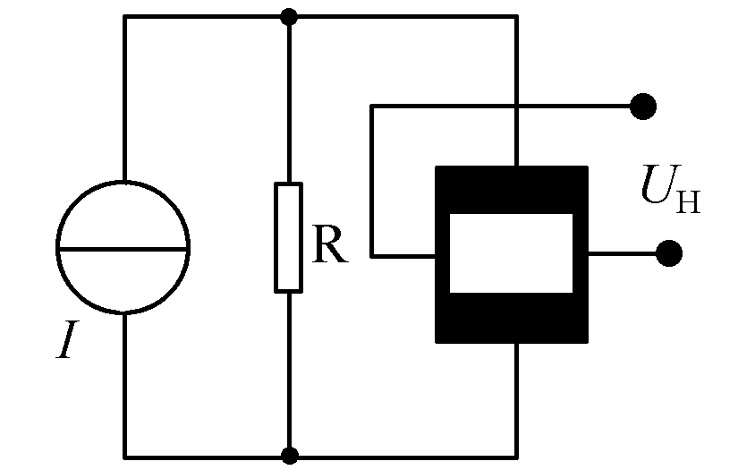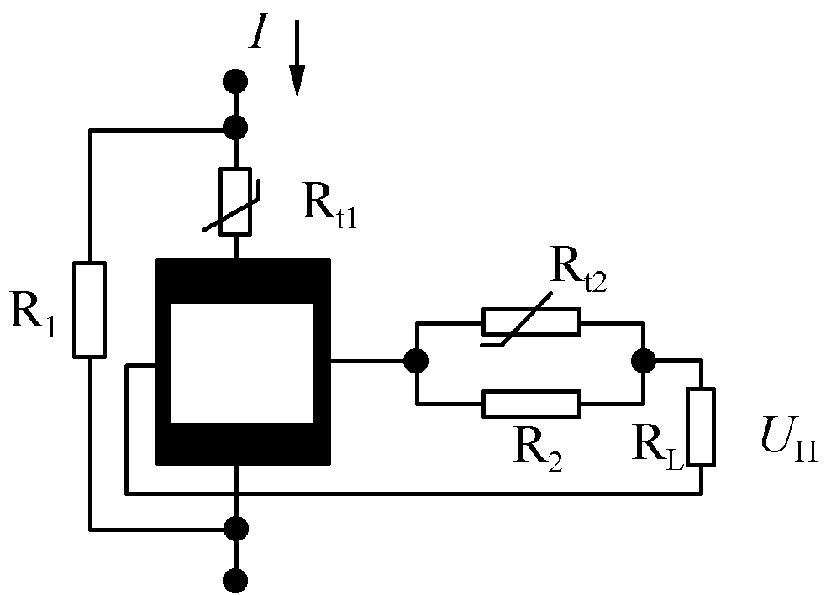
图7.8 并联输入电阻补偿原理 图7.9 热敏电阻温度补偿电路
由图示电路可知，当输出的霍尔电势随温度增加而减小时，R_{t1}应采用负温度系数的热敏电阻，它随温度的升高而阻值减小，从而增加了激励电流，使输出的霍尔电势增加从而起到补偿作用；而R_{t2}也应采用负温度系数的热敏电阻，因它随温升而阻值减小，使负载上的霍尔电势输出增加，同样能起到补偿作用。在使用热敏电阻进行温度补偿时，要求热敏电阻和霍尔元件封装在一起，或者使两者之间的位置靠得很近，这样才能使补偿效果显著。

7.3.3 不等位电势的补偿
在无磁场的情况下，当霍尔元件通过一定的控制电流I时，在两输出端产生的电压称为不等位电势，用U_{M}表示。
不等位电势是由于元件输出极焊接不对称，或厚薄不均匀，以及两个输出极接触不良等原因造成的，可以通过桥路平衡的原理加以补偿。如图7.10所示为一种常见的具有温度补偿的不等位电势补偿电路。该补偿电路本身也接成桥式电路，其工作电压由霍尔元件的控制电压提供；其中一个桥臂为热敏电阻R_{t}，且R_{t}与霍尔元件的等效电阻的温度特性相同。在该电桥的负载电阻R_{P2}上取出电桥的部分输出电压（称为补偿电压），与霍尔元件的输出电压反接。在磁感应强度B为零时，调节R_{P1}和R_{P2}，使补偿电压抵消霍尔元件此时输出的不等位电势，从而使B=0时的总输出电压为零。
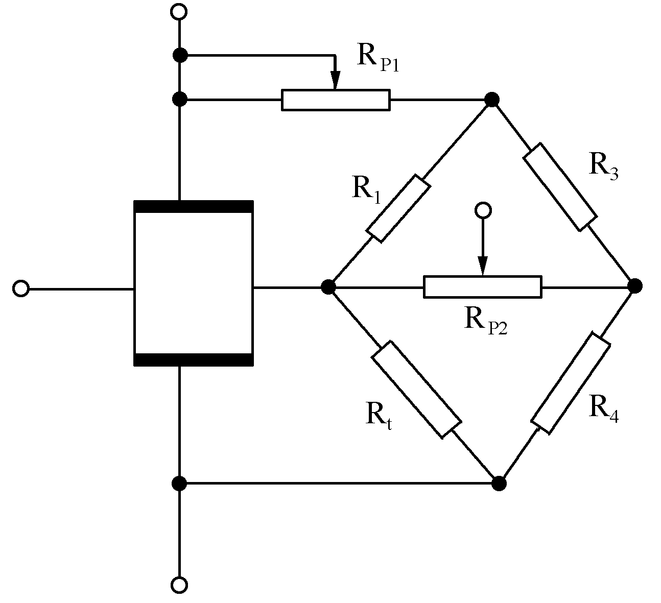
图7.10 不等位电势的桥式补偿电路
在霍尔元件的工作温度下限T₁时，热敏电阻的阻值为R_{t}（T₁）。电位器R_{P2}保持在某一确定位置，通过调节电位器R_{P1}来调节补偿电桥的工作电压，使补偿电压抵消此时的不等位电势U_{ML}，此时的补偿电压称为恒定补偿电压。
当工作温度由T₁升高到T₁+ΔT时，热敏电阻的阻值为R_{t}（T₁+ΔT）。R_{P1}保持不变，通过调节R_{P2}，使补偿电压抵消此时的不等位电势U_{ML}+ΔU_{M}。此时的补偿电压实际上包含了两个分量：一个是抵消工作温度为T₁时的不等位电势U_{ML}的恒定补偿电压分量，另一个是抵消工作温度升高ΔT时不等位电势的变化量ΔU_{M}的变化补偿电压分量。
根据上述讨论可知，采用桥式补偿电路，可以在霍尔元件的整个工作温度范围内对不等位电势进行良好的补偿，并且对不等位电势的恒定部分和变化部分的补偿可相互独立地进行调节，所以可达到相当高的补偿精度。

7.4 霍尔集成电路
随着微电子技术的发展，目前霍尔器件多已集成化。霍尔集成电路有许多优点，如体积小，灵敏度高，输出幅度大，温漂小，对电源稳定性要求低等。
霍尔集成电路可分为线性和开关型两大类。前者将霍尔元件和恒流源、线性放大器等集成在一个芯片上，输出电压较高，使用非常方便，目前得到广泛的应用，较典型的线性霍尔器件有UGN3501等。开关型是将霍尔元件、稳压电路、放大器、施密特触发器、OC门等电路集成在同一个芯片上。当外加磁场的强度超过规定的工作点时，OC门由高电阻态变为导通状态，输出变为低电平；当外加磁场的强度低于释放点时，OC门重新变为高阻态，输出高电平。这类器件中较典型的有UGN3020等。有一些开关型霍尔集成电路内部还包括双稳态电路，这种器件的特点是必须施加相反极性的磁场，电路的输出才能反转回到高电平，也就是说，具有“锁键”功能，这类器件又称为锁键霍尔集成电路。
图7.11和图7.13所示分别为UGN3501T和UGN3020的外形及内部电路框图，图7.12和图7.14所示分别为其输出电压与磁场的关系曲线。
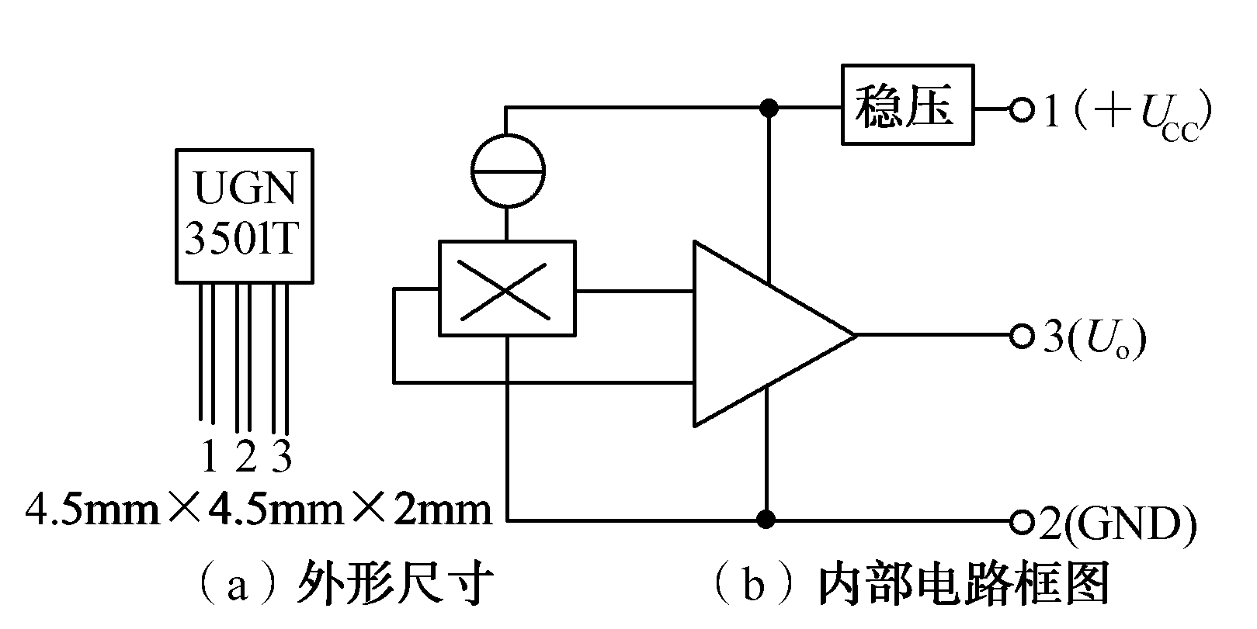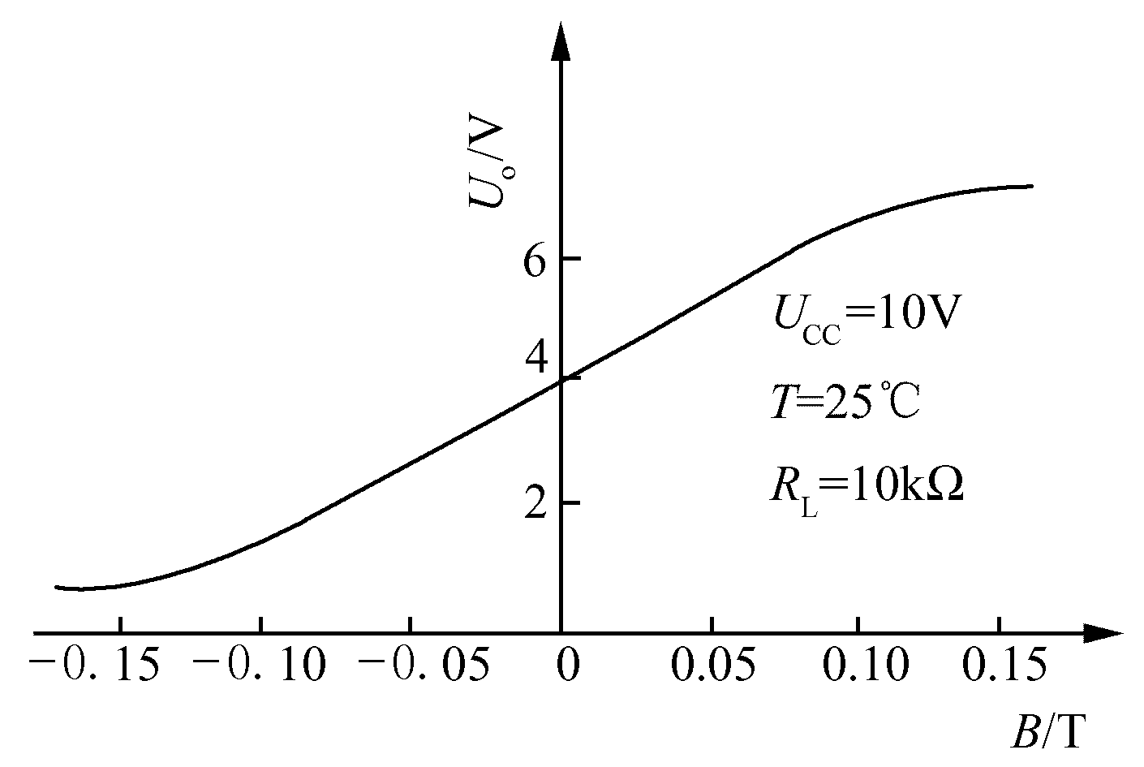
图7.11 线性霍尔集成电路 图7.12 线性霍尔集成电路输出特性
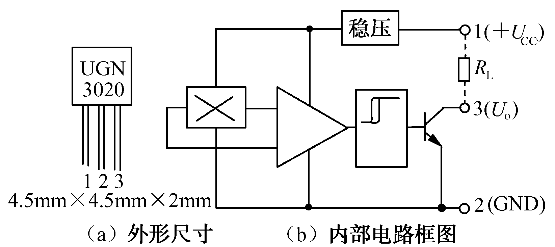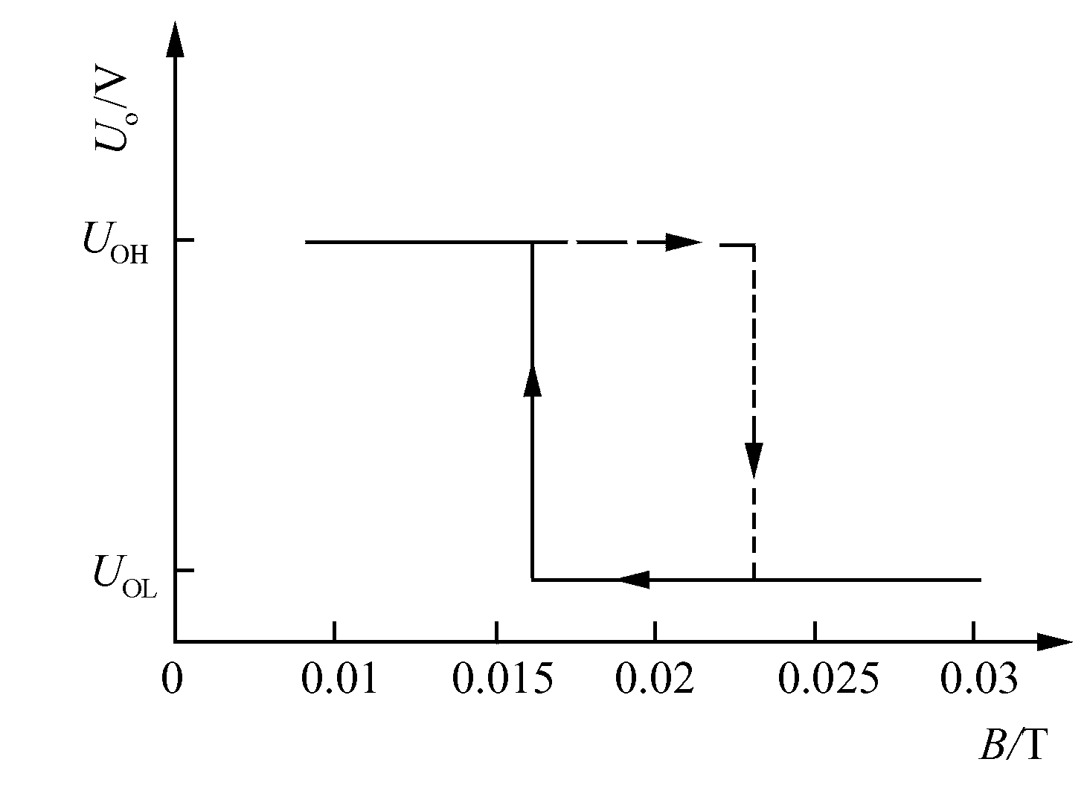
图7.13 开关型霍尔集成电路 图7.14 开关型霍尔集成电路输出特性
图7.15和图7.16分别示出了具有双端差动输出特性的线性霍尔器件UGN3501M的外形、内部电路框图及其输出特性曲线。当其感受的磁场的磁感应强度为零时，第1脚相对于第8脚的输出电压等于零；当感受的磁场为正向（磁钢的S极对准3501M的正面）时，输出为正；当磁场为反向时，输出为负，因此使用起来更加方便。它的第5、6、7脚外接一只微调电位器后，就可以微调并消除不等位电势引起的差动输出零点漂移。
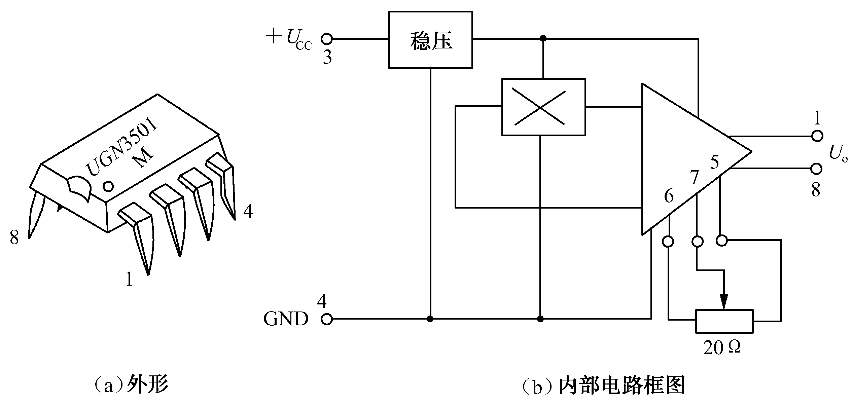
图7.15 差动输出线性霍尔集成电路
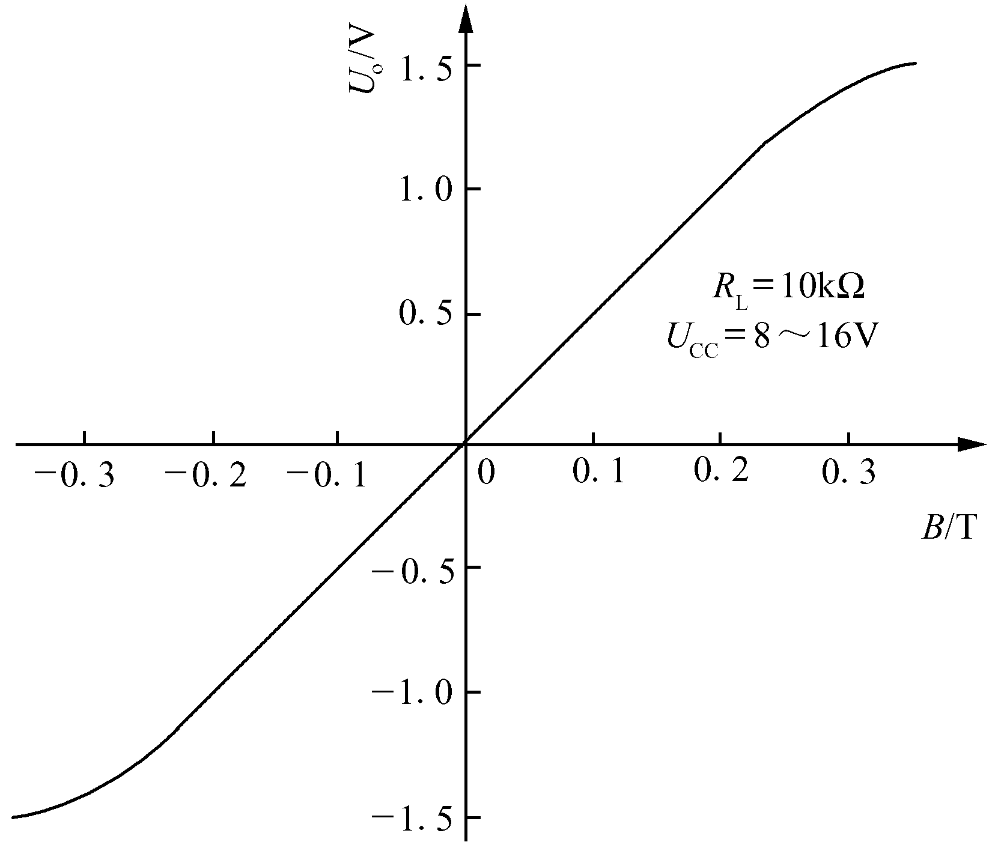
图7.16 差动输出线性霍尔集成电路输出特性

7.5 霍尔传感器的应用
霍尔电势是I、B、θ三个变量的函数，即E_{H}=K_{H}IBcosθ，人们利用这个关系形成若干组合：可以使其中两个变量不变，将第3个量作为变量；或者固定其中一个变量，将其余两个变量都作为变量。3个变量的多种组合使得霍尔传感器具有非常广阔的应用领域。归纳起来，霍尔传感器主要有下列3个用途。
① 当控制电流保持不变时，使传感器处于非均匀磁场中，则传感器的输出正比于磁感应强度。这方面的应用如测量磁场、测量磁场中的微位移，以及应用在转速表、霍尔测力器等上。
② 当控制电流与磁感应强度都为变量时，传感器的输出正比于这两个变量的乘积。这方面的应用如乘法器、功率计、混频器、调制器等。
③ 当磁感应强度保持不变时，传感器的输出正比于控制电流。这方面的应用如回转器、隔离器等。
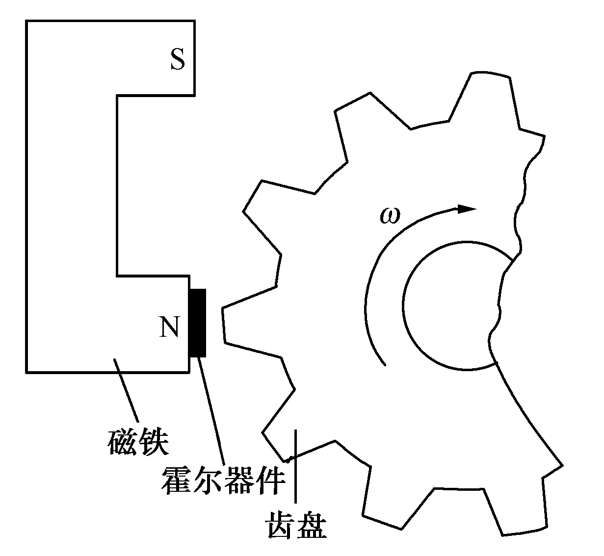
图7.17 霍尔转速表

1．霍尔转速表
图7.17所示为霍尔转速表示意图。在被测转速的转轴上安装一个齿盘，也可选取机械系统中的一个齿轮，将线性霍尔器件及磁路系统靠近齿盘，随着齿盘的转动，磁路的磁阻也发生周期性的变化，测量霍尔器件输出的脉动频率，该脉动频率经隔直、放大、整形后，就可以用于确定被测物的转速。

2．霍尔式无触点点火装置
传统的汽车汽缸点火装置使用机械式的分电器，存在着点火时间不准确，触点易磨损等缺点。
采用霍尔开关无触点晶体管点火装置可以克服上述缺点，可提高燃烧效率。四汽缸汽车点火装置如图7.18所示，图中的磁轮鼓代替了传统的凸轮及白金触点。发动机主轴带动磁轮鼓转动时，霍尔器件感受到的磁场的极性发生交替改变，它输出一连串与汽缸活塞运动同步的脉动信号去触发晶体管功率开关，点火线圈二次侧产生很高的感应电压，火花塞产生火花放电，完成汽缸点火过程。
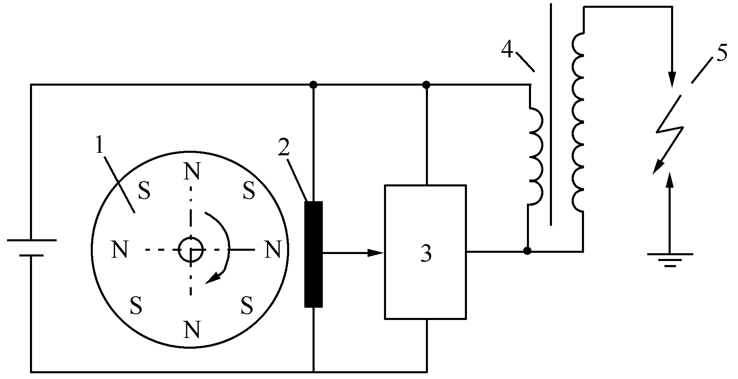
1—磁轮鼓；2—开关型霍尔集成元件；3—晶体管功率开关；4—点火线圈；5—火花塞
7.18 霍尔点火装置示意图

3．霍尔式功率计
这是一种采用霍尔传感器进行负载功率测量的仪器，其工作原理如图7.19所示。
由于负载功率等于负载电压和负载电流之乘积，使用霍尔元件时，分别使负载电压与磁感应强度成比例，负载电流与控制电流成比例，显然负载功率就正比于霍尔元件的霍尔电势。由此可见，利用霍尔元件输出的霍尔电势为输入控制电流与驱动磁感应强度的乘积的函数关系，即可测量出负载功率的大小。图7.19所示为交流负载功率的测量线路，由图示线路可知，流过霍尔元件的电流I是负载电流I_{L}的分流值，R_{f}为负载电流I_{L}的取样分流电阻，为使霍尔元件电流I能模拟负载电流I_{L}，要求R₁<<Z_{L}（负载阻抗），外加磁场的磁感应强度是负载电压U_{L}的分压值，R₂为负载电压U_{L}的取样分压电阻，为使激磁电压尽量与负载电压同相位，励磁回路中的R₂要求取得很大，使励磁回路阻抗接近于电阻性，实际上它总略带一些电感性，因此电感L是用于相位补偿的，这样霍尔电势就与负载的交流有效功率成正比了。
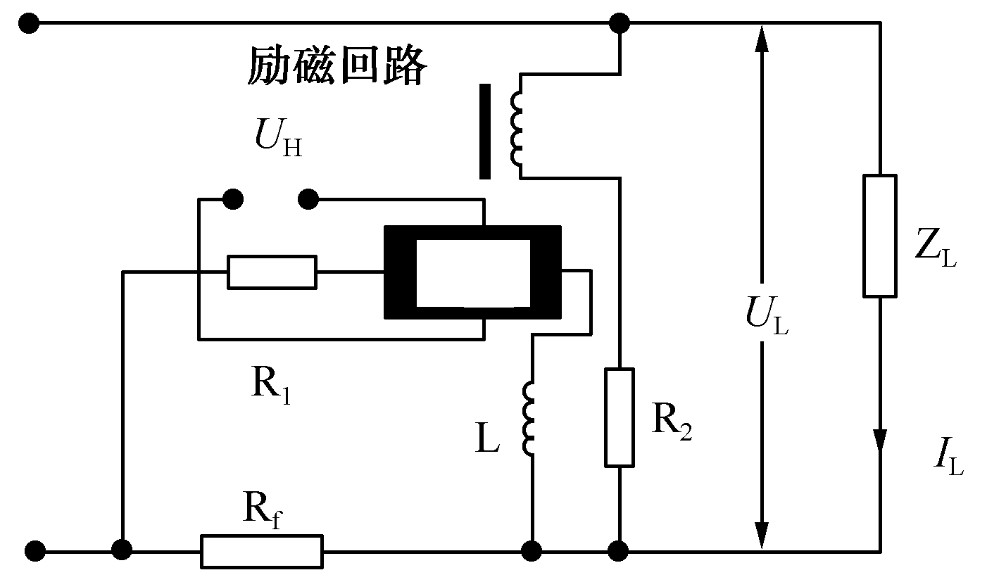
图7.19 霍尔效应交流功率计

4．霍尔式无刷直流电机
这是一种采用霍尔传感器驱动的无触点直流电动机，它的基本原理如图7.20所示。
由图7.20可知，转子是长度为L的圆桶形永久磁铁，并且以径向极化，定子线圈分成4组呈环形放入铁芯内侧槽内。当转子处于如图7.20（a）中所示位置时，霍尔元件H₁感应到转子磁场，便有霍尔电势输出，其经T₄管放大后便使L_{x2}通电，对应定子铁芯产生一个与转子呈90°的超前激励磁场，它吸引转子逆时针旋转；当转子旋转90°以后，霍尔元件H₂感应到转子磁场，便有霍尔电势输出，其经T₂管放大后便使L_{y2}通电，于是产生一个超前90°的激励磁场，它再吸引转子逆时针旋转。这样线圈依次通电，由于有一个超前90°的逆时针旋转磁场吸引着转子，电机便连续运转起来，其运转顺序如下：N对H₁→T₄导通→L_{x2}通电，S对H₂→T₂导通→L_{y2}通电，S对H₁→T₃导通→L_{x1}通电，N对H₂→T₁导通→L_{y1}通电。霍尔式直流无刷电机在实际使用时，一般需要采用速度负反馈的形式来达到电机稳定和电机调速的目的。
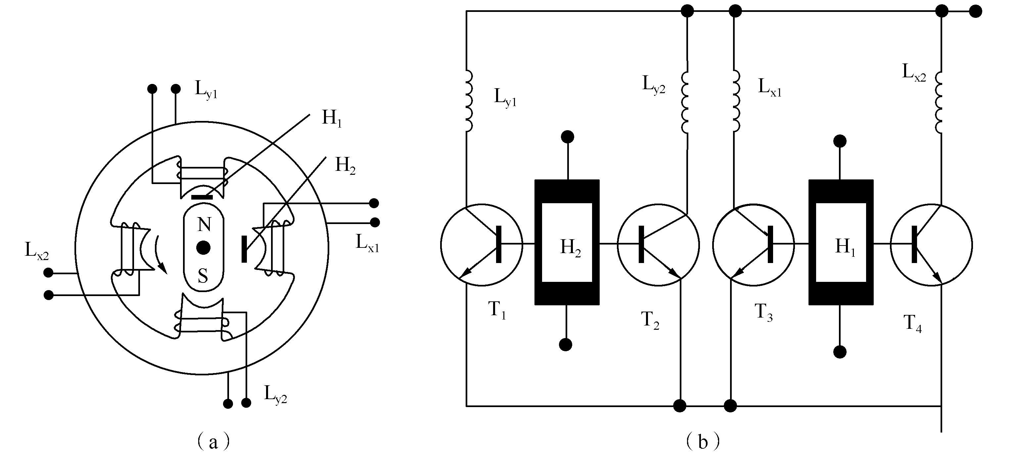
图7.20 霍尔无刷直流电机基本原理

小 结
霍尔元件的基本结构是在一个半导体薄片上安装了2对电极：一个为对称控制电极，输入控制电流I_{C}；另一个为对称输出极，输出霍尔电势。
霍尔元件测量的关键是霍尔效应。霍尔电势U_{H}与磁感应强度B、控制电流之间存在关系U_{H}=K_{H}IB。K_{H}称为霍尔元件的乘积灵敏度，它反映了霍尔元件的磁电转换能力。
在实际使用中，霍尔电势会受到温度变化的影响，一般用霍尔电势温度系数α来表征。为了减小α，需要对基本测量电路进行温度补偿的改进，常用的有以下方法：采用恒流源提供控制电流；选择合理的负载电阻进行补偿；利用霍尔元件回路的串联或并联电阻进行补偿；也可以在输入回路或输出回路中加入热敏电阻进行温度误差的补偿。
由于霍尔元件在制造工艺方面的原因，当通入额定直流控制电流I_{C}而外磁场B=0时，霍尔电势输出并不为零，而存在一个不等位电势U_{M}，从而对测量结果造成误差。为解决这一问题，可采用具有温度补偿的桥式补偿电路。该电路本身也接成桥式电路，且其中一个桥臂采用热敏电阻，可以在霍尔元件的整个工作温度范围内对U_{M}进行良好的补偿。

思考与练习
1．什么是霍尔效应？
2．霍尔元件存在不等位电势的主要原因有哪些？如何对其进行补偿？补偿的原理是什么？
3．为什么要对霍尔元件进行温度补偿？主要有哪些补偿方法？补偿的原理是什么？
4．为测量某霍尔元件的乘积灵敏度K_{H}，构成如图7.21所示的实验线路。现施加B=0.1T的外磁场，方向如图7.21所示。调节R使I_{C}=60mA，测量输出电压U_{H}=30mV（设表头内阻为无穷大）。试求霍尔元件的乘积灵敏度，并判断其所用材料的类型。
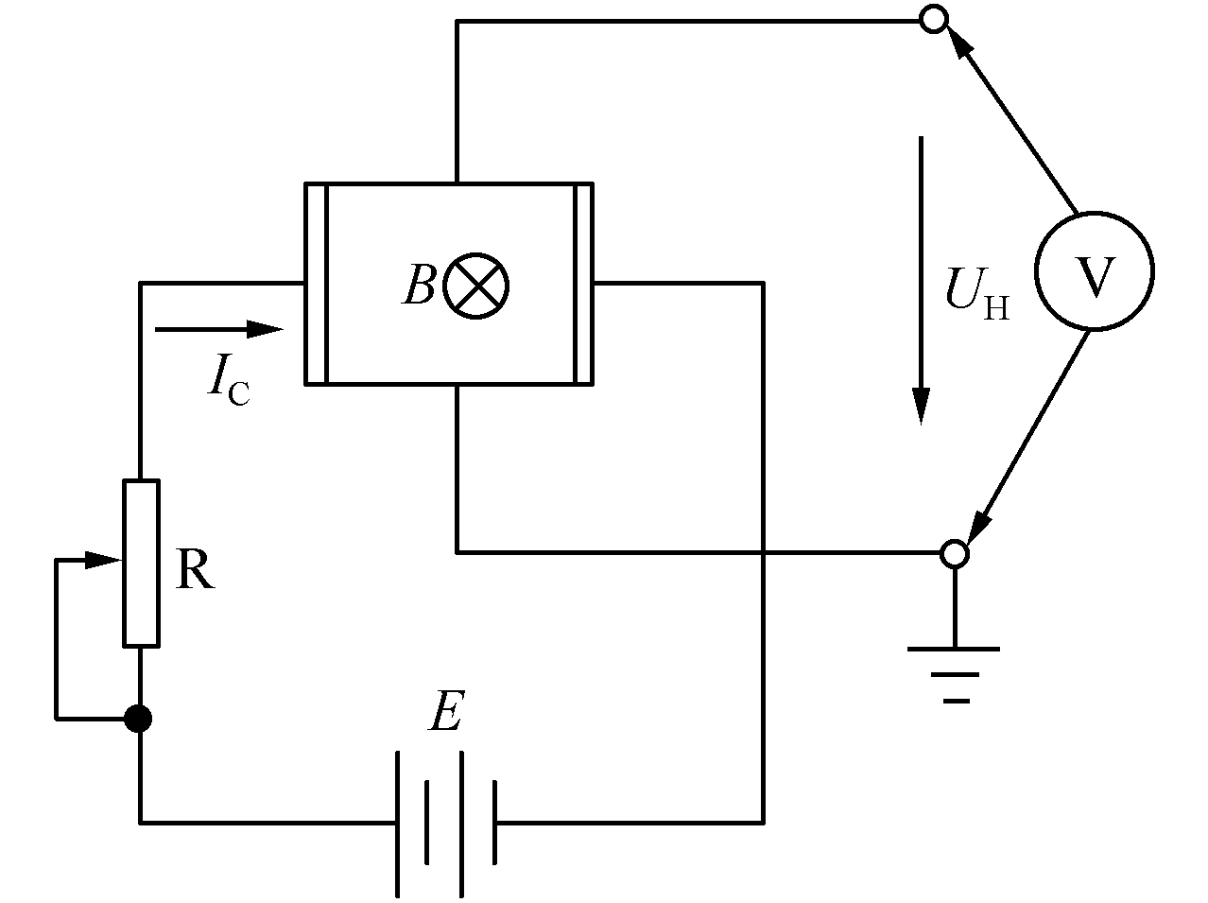
图7.21 测量霍尔元件乘积灵敏度的实验线路
5．图7.22所示为一个霍尔式转速测量仪的结构原理图。调制盘上固定有P=200对永久磁极，N、S极交替放置，调制盘与被测转轴刚性连接。在非常接近调制盘面的某位置固定一个霍尔元件，调制盘上每有一对磁极从霍尔元件下面转过，霍尔元件就会产生一个方脉冲，并将其发送到频率计。假定在t=5分钟的采样时间内，频率计共接收到N=30万个脉冲，求被测转轴的转速n为多少转/分？
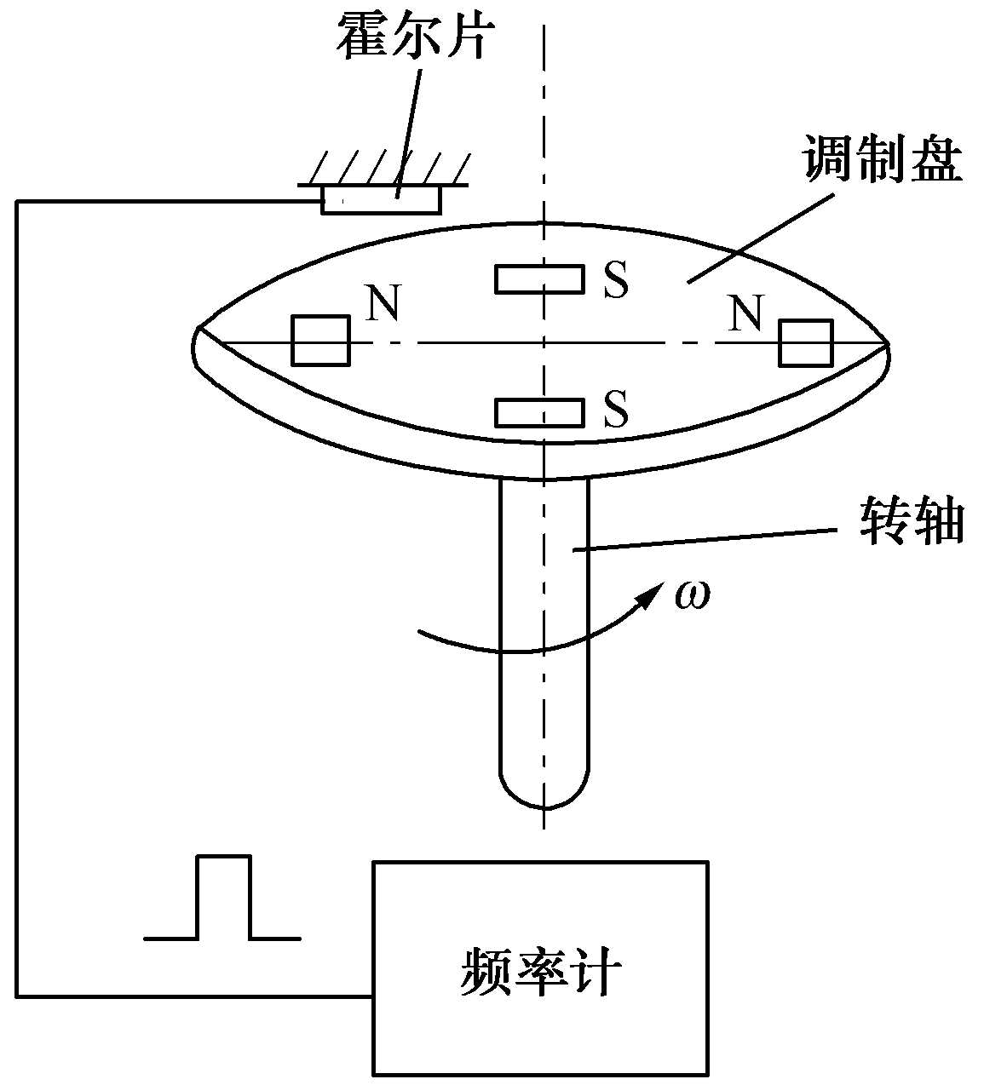
图7.22 霍尔式转速测量仪的结构原理图
6．图7.23所示为一个交直流钳形数字电流表的结构原理图。环形磁集束器的作用是将载流导线中被测电流产生的磁场集中到霍尔元件上，以提高灵敏度。设霍尔元件的乘积灵敏度为K_{H}，通入的控制电流为I_{C}，作用于霍尔元件的磁感应强度B与被测电流I_{x}成正比，比例系数为K_{B}，现通过测量电路求得霍尔输出电势为U_{H}，求被测电流I_{x}，以及霍尔电势的电流灵敏度。
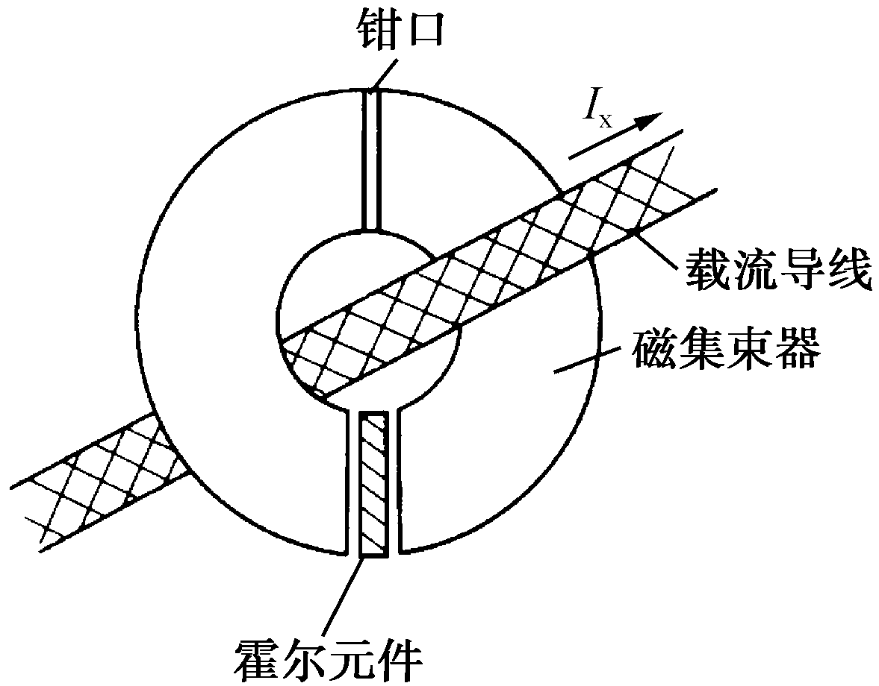
图7.23 交直流钳形数字电流表结构原理图

第8章

压电式传感器
- 压电传感器是一种电能量型传感器，它的工作原理是基于某些电介质的压电效应。在外力作用下，在电介质的表面上产生电荷，实现力与电荷的转换，所以它能测量最终转换为力的物理量，如压力、加速度等。最常见的压电材料有石英晶体、压电陶瓷等。压电传感器具有使用频带宽、灵敏度高、信噪比高、结构简单、工作可靠、质量轻、测量范围广等优点。近年来，由于电子技术迅猛发展，随着与之配套的二次仪表，以及低噪声、小电容、高绝缘电阻电缆的出现，使压电传感器使用更为方便，集成化、智能化的新型压电传感器也正在被开发出来。

8.1 压电效应
对某些电介质，当沿着一定方向对它施加压力时，内部就产生极化现象，同时在它的两个表面上产生符号相反的电荷；当外力去掉后，它又重新恢复为不带电状态；当作用力方向改变时，电荷的极性也随之改变。晶体受力所产生的电荷量与外力的大小成正比，这种现象称为压电效应。相反，当在电介质的极化方向上施加电场时，这些电介质也会产生变形，当外电场撤离时，变形也随着消失，这种现象称为逆压电效应。

8.1.1 石英晶体的压电效应
石英晶体是最常用的压电晶体之一，图8.1（a）所示为天然结构的石英晶体理想外形，它是一个正六面体，在晶体学中可以用三根相互垂直的轴x、y、z来表示它们的坐标，如图8.1（b）所示。z轴为光轴（中性轴），它是晶体的对称轴，晶体沿光轴z方向受力时不产生压电效应；经过正六面体棱线并垂直于光轴的x轴为电轴，晶体在沿电轴x方向的力作用下产生电荷的压电效应称为纵向压电效应，纵向压电效应最为显著；与z轴和x轴同时垂直的轴为y轴，y轴垂直于正六面体的棱面，称为机械轴，晶体沿机械轴y方向的力作用下产生电荷的压电效应称为横向压电效应，在y轴上加力产生的变形最大。从石英晶体上沿轴线切下的一片平行六面体称为压电晶体切片，如图8.1（c）所示。
若从晶体上沿机械轴y轴方向切下一块晶片，当在电轴x方向施加作用力f_{x}时，在与x轴垂直的平面上将产生电荷q_{x}，其大小为
q_{x}=d₁₁f_{x} （8.1）
式中，d₁₁为电轴x方向受力的压电系数；f_{x}为沿电轴x方向施加的作用力。
若在同一切片上，沿机械轴y轴方向施加作用力f_{y}时，则仍在与x轴垂直的平面上将产生电荷q_{y}，其大小为
（8.2）
式中，d₁₂为机械轴y方向受力的压电系数，d₁₂=-d₁₁；f_{y}为沿机械轴y方向施加的作用力；a、b分别为晶体切片长度和厚度。
电荷q_{x}和q_{y}的符号由所受力的性质决定，当作用力f_{x}和f_{y}的方向相反时，电荷的极性也随之改变。
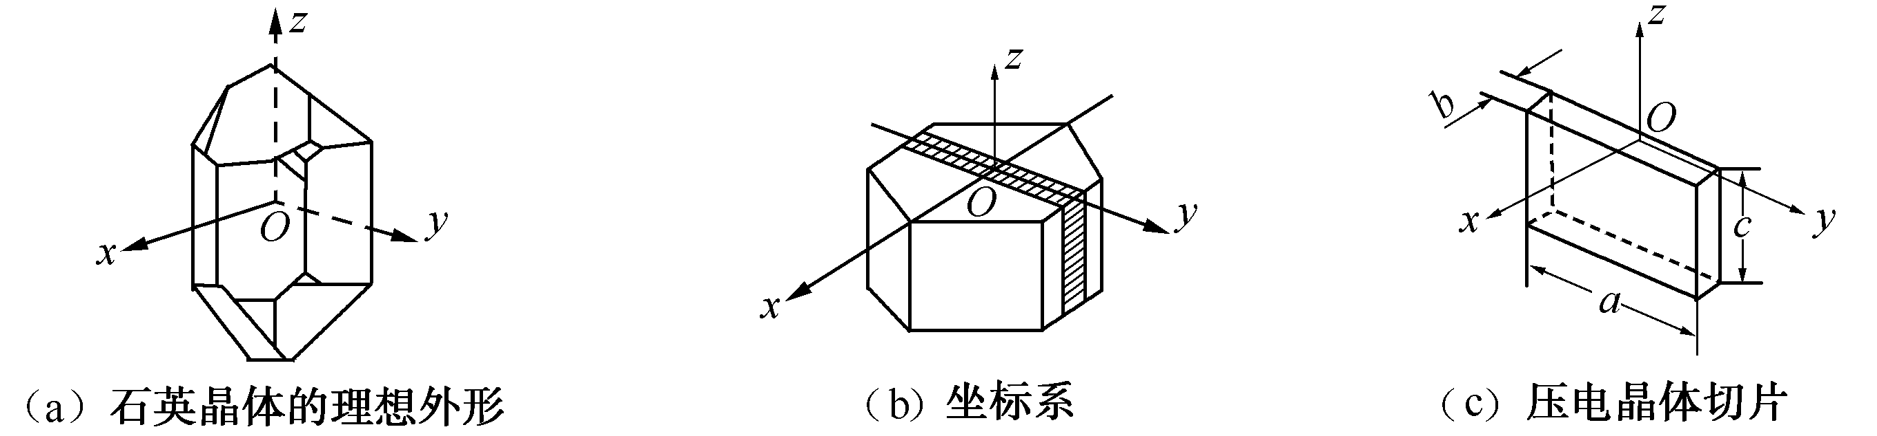
图8.1 石英晶体

8.1.2 压电陶瓷的压电效应
压电陶瓷也是一种常见的压电材料，它是人工制造的多晶体压电材料。压电陶瓷内部具有无规则排列的电畴，电畴结构类似于铁磁性材料的磁畴结构。压电陶瓷在没有极化之前不具有压电性，是非压电体，为使其具有压电性，就必须在一定温度下做极化处理。所谓极化，就是以强电场使电畴规则排列，从而呈现出压电性。在100～170℃温度下，在外电场（1～4kV/mm）的作用下，电畴的极化方向发生转动，趋向于按外电场的方向排列，从而使材料得到极化。在极化电场去除后，电畴基本保持不变，余下了很强的剩余极化，如图8.2所示。当极化后的压电陶瓷受到外力作用时，其剩余极化强度将随之发生变化，从而使一定表面分别产生正负电荷，于是压电陶瓷就有了压电效应。压电陶瓷在极化方向上压电效应最明显，把极化方向定义为z轴，垂直于z轴的平面上的任何直线都可作为x或y轴。压电陶瓷在经过极化处理之后则具有非常高的压电系数，为石英晶体的几百倍；但压电陶瓷的参数会随时间发生变化，即老化，压电陶瓷老化将使压电效应减弱。
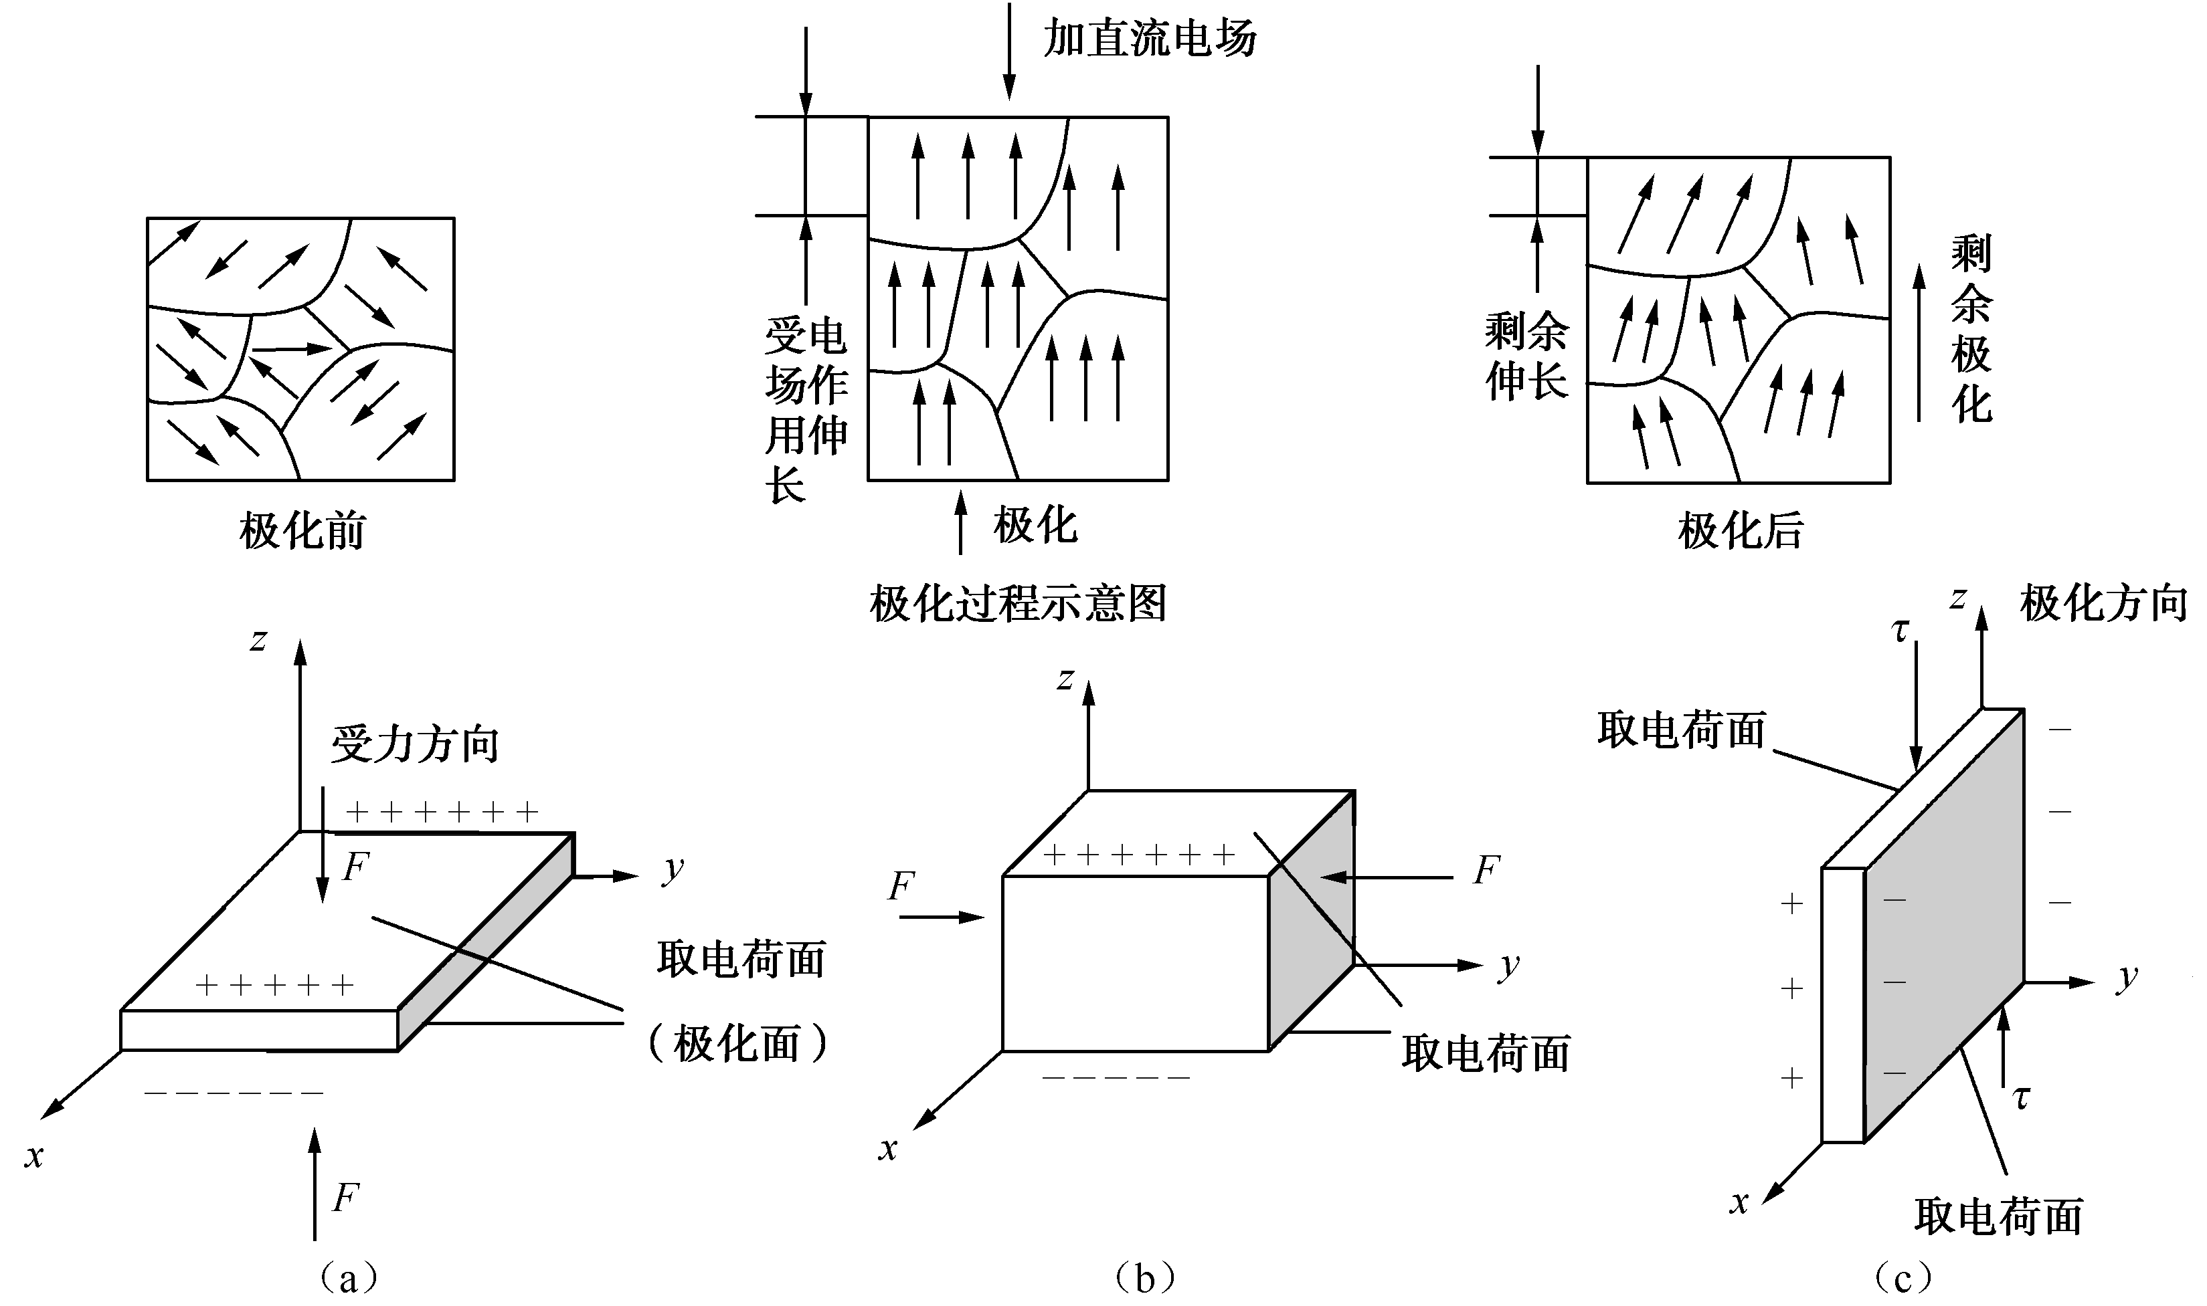
图8.2 压电陶瓷的极化过程和压电原理图

8.2 压电材料
压电材料可以分为压电晶体和压电陶瓷两大类，前者是单晶体，后者是多晶体。选用合适的压电材料是设计高性能传感器的关键，一般应考虑以下几方面。
（1）转换性能：具有较高的耦合系数或较大的压电系数。压电系数是衡量材料压电效应强弱的参数，它直接关系到压电输出的灵敏度。
（2）机械性能：作为受力元件，压电元件应具有较高的机械强度、较大的机械刚度。
（3）电性能：具有较高的电阻率和大的介电常数。
（4）温度和湿度稳定性：具有较高的居里点。
（5）时间稳定性：压电特性不随时间蜕变。

8.2.1 石英晶体
石英就是二氧化硅（SiO₂），是一种压电晶体，压电效应就是在石英晶体中发现的。它是一种天然晶体，现在已有高化学纯度和结构完善的人工培养的石英晶体。石英晶体的压电系数d₁₁=2.31×10⁻¹²C/N，在几百摄氏度的温度范围内，压电系数不随温度而变；但温度达到573℃时，石英则完全丧失了压电性质，这是它的居里点。石英的熔点为1 750℃，密度为2.65×10³kg/m³，有很高的机械强度和稳定的机械性质，因而广泛地被应用。石英晶体元件主要用于测量大量值的力和加速度，或作为标准传感器使用。但它的压电系数相当低，因此它已逐渐被其他压电材料所代替。
除了石英晶体外，常用的压电晶体还有酒石酸钾钠（NaKC₄H₄O₆·4H₂O），铌酸锂（LiNbO₂）等。

8.2.2 压电陶瓷

1．钛酸钡压电陶瓷
钛酸钡（BaTiO₃）是由碳酸钡（BaCO₃）和氧化钛（TiO₂）在高温下合成的，具有较高的压电系数（107×10^{－12}C/N）和介电常数（1 000～5 000），但它的居里点较低（约为120℃）。另外，它的机械强度不及石英，但它的压电系数高，因而在传感器中得到广泛使用。

2．锆钛酸铅系压电陶瓷（PZT）
锆钛酸铅是由钛酸铅（PbTiO₂）和锆酸铅（PbZrO₃）组成的固溶体Pb（ZrTiO₃）。在锆钛酸铅的基础上，添加一种或两种微量的其他元素，如镧（La）、铌（Nb）、锑（Sb）、锡（Sn）、锰（Mn）、钨（W）等，可获得不同性能的PZT系列压电材料。PZT系列压电材料均具有较高的压电系数（d₃₃=（200～500）×10⁻¹²C/N）和居里点（300℃以上），各项机电参数随温度、时间等外界条件的变化较小，是目前常用的压电材料。

3．铌酸盐系压电陶瓷
铌酸盐系压电陶瓷是以铌酸钾（KNbO₃）和铌酸铅（PbNbO₂）为基础制成。铌酸铅具有较高的居里点（570℃）、较低的介电常数。在铌酸铅中用钡或锶代替一部分铅，可以引起性能的根本变化，从而得到具有较高机械品质因素的铌酸盐压电陶瓷。铌酸钾是通过热压过程制成的，它的居里点也较高（480℃）。近年来，由于铌酸盐系压电陶瓷性能比较稳定，在水声传感器方面得到广泛应用，如用作深海水听器。
除了以上几种压电材料，近年来，又出现了铌镁酸铅压电陶瓷（PMN），具有极高的压电常数，居里点为260℃，可承受700kg/cm²的压力。

8.3 压电式传感器测量电路

8.3.1 压电器件的串联与并联
在压电式传感器中，常将两片或多片压电器件组合在一起使用。由于压电材料是有极性的，因此接法也有两种，如图8.3所示。图8.3（a）所示为串联接法，其输出电容C′为单片电容C的1/n，即C′=C/n，输出电荷量Q′与单片电荷量Q相等，即Q′=Q，输出电压U′为单片电压U的n倍，即U′=nU；图8.3（b）所示为并联接法，其输出电容C′为单片电容C的n倍，即C′=nC，输出电荷量Q′是单片电荷量Q的n倍，，即Q′=nQ，输出电压U′与单片电压U相等，即U′=U。
在以上两种连接方式中，串联接法输出电压高，本身电容小，适用于以电压为输出量及测量电路输入阻抗很高的场合；并联接法输出电荷大，本身电容大，因此时间常数也大，适用于测量缓变信号，并以电荷量作为输出的场合。
压电元件在压电传感器中，必须有一定的预应力，这样可以保证在作用力变化时，压电片始终受到压力，同时也保证了压电片的输出与作用力的线性关系。
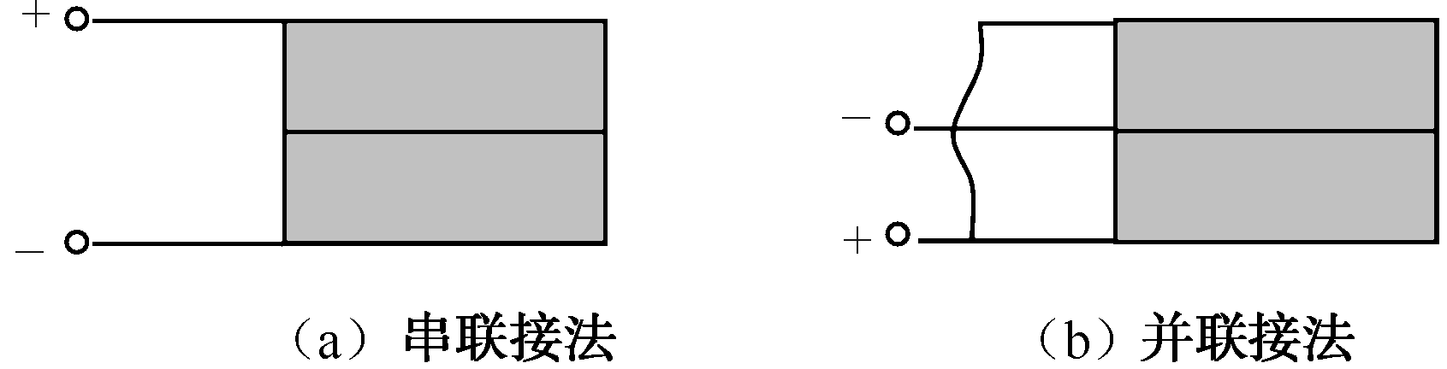
图8.3 压电元件的串联和并联接法

8.3.2 压电式传感器的等效电路
当压电传感器的压电元件受到外力作用时，就会在受力纵向或横向表面上出现电荷。在一个极板上聚集正电荷，另一个极板上聚集负电荷。因此压电传感器可以看成是一个电荷发生器，同时它也是一个电容器。所以可以把压电传感器等效为一个与电容相并联的电荷源，等效电路如图8.4（a）所示。电容器上的电压U、电荷q与电容C_{a}三者之间的关系为：。同时，压电传感器也可以等效为一个电压源和一个电容相串联的等效电路，如图8.4（b）所示。其中R_{a}为压电元件的漏电阻。
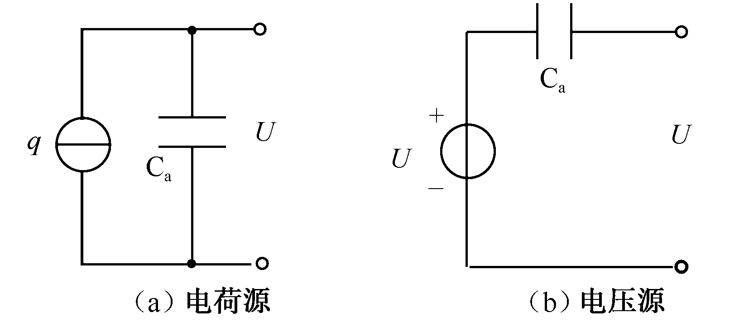
图8.4 压电传感器的等效电路
工作时，压电元件与二次仪表配合使用，必定与测量电路相连接，这就要考虑连接电缆电容C_{c}、放大器的输入电阻R_{i}和输入电容C_{i}。如图8.5所示为压电传感器测试系统完整的等效电路。
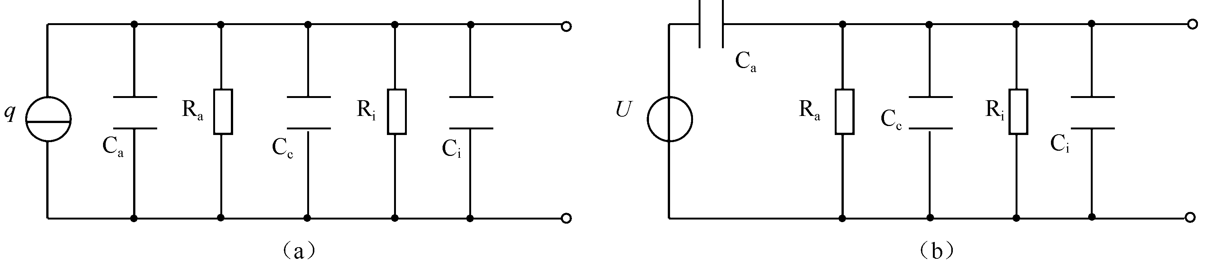
图8.5 压电传感器的实际等效电路

8.3.3 压电式传感器的测量电路
压电传感器的内阻抗很高，而输出信号却很微弱，因此一般不能直接显示和记录。
压电传感器要求测量电路的前级输入端要有足够高的阻抗，以防止电荷迅速泄漏而使测量误差减小。压电传感器的前置放大器有两个作用：一是把传感器的高阻抗输出变换为低阻抗输出；二是把传感器的微弱信号进行放大。压电传感器的输出可以是电压信号，也可以是电荷信号，所以前置放大器也有两种形式：电压放大器和电荷放大器。

1．电压放大器（阻抗变换器）
如图8.6（a）、（b）所示分别是电压放大器电路原理图及其等效电路。
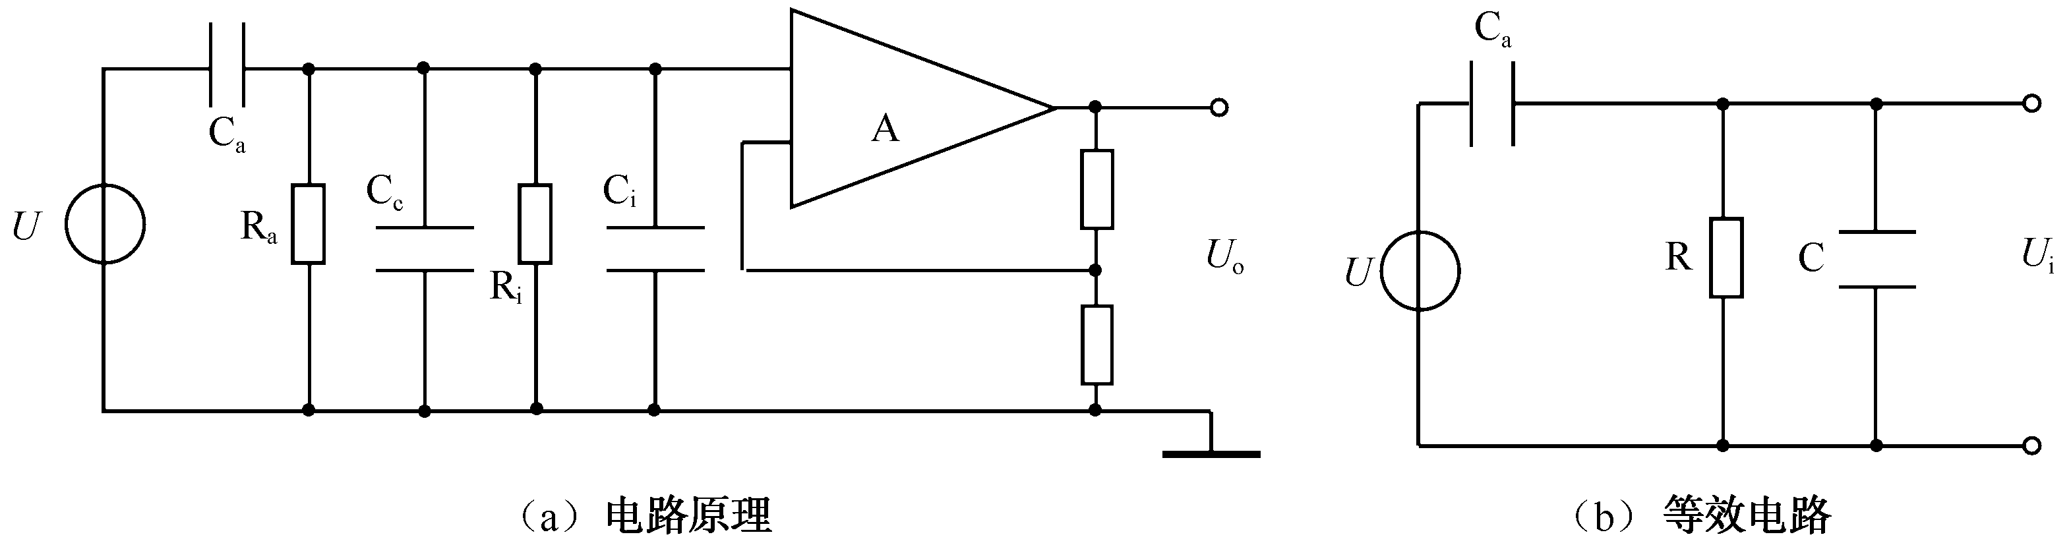
图8.6 电压放大器电路原理及其等效电路图
在图8.6（b）所示电路中，电阻R=R_{a}R_{i}/（R_{a}+R_{i}），电容C=C_{a}+C_{c}+C_{i}，而u_{a}=q/C_{a}，若压电元件受正弦力f=F_{m}sinωt的作用，则其电压为
（8.3）
式中，U_{m}为压电元件输出电压的幅值，U_{m}=dF_{m}/C_{a}；d为压电系数。
由此可得放大器输入端电压U_{i}，其复数形式为
（8.4）
U_{i}的幅值U_{im}为
（8.5）
输入电压与作用力之间的相位差为
（8.6）
在理想情况下，传感器的R_{a}值与前置放大器输入电阻R_{i}都为无限大，即ω(C_{a}+C_{c}+C_{i})R>>1，那么由式（8.5）可知，理想情况下输入电压的幅值U_{im}为
（8.7）
式（8.7）表明：前置放大器输入电压U_{im}与频率无关。一般认为ω/ω₀>3时就可以认为U_{im}与ω无关。ω₀表示测量电路时间常数的倒数，即ω₀=1/[R(C_{a}+C_{c}+C_{i})]。这表明压电传感器有很好的高频响应性能，但是当作用于压电元件的力为静态力（ω=0）时，则前置放大器的输入电压为0，因为电荷会通过放大器输入电阻和传感器本身漏电阻漏掉，所以压电传感器不能用于静态力测量。
当ω²R²(C_{a}+C_{c}+C_{i})>>1时，放大器输入电压U_{im}如式（8.7）所示。式中，C_{c}为连接电缆电容，当电缆长度改变时，C_{c}也将改变，因而U_{im}也随之改变。因此，压电传感器与前置放大器之间的连接电缆不能随意更换，否则将引入测量误差。

2．电荷放大器
电荷放大器常作为压电传感器的输入电路，由一个反馈电容C_{f}和高增益运算放大器构成，当略去R_{a}和R_{i}并联电阻后，电荷放大器可用如图8.7所示电路表示其等效电路，图中A为运算放大器增益。由于运算放大器输入阻抗极高，放大器输入端几乎没有电流，其输出电压U_{o}为
（8.8）
式中，U_{o}为放大器输出电压；C_{f}为反馈电容两端电压。
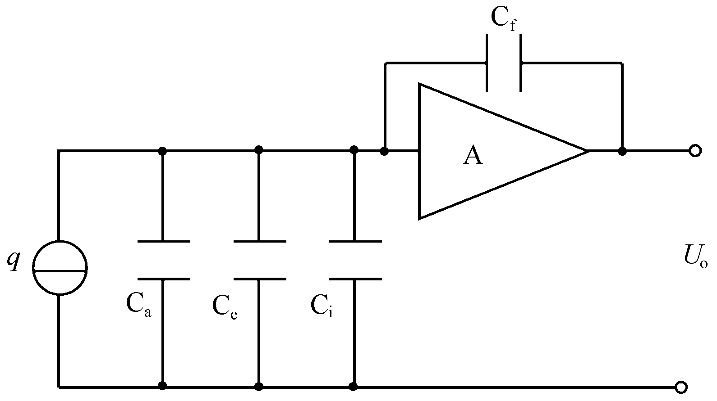
图8.7 电荷放大器等效电路
由运算放大器基本特性，可求出电荷放大器的输出电压为
（8.9）
通常A=10⁴～10⁶，因此若满足(1+A)C_{f}>>C_{a}+C_{c}+C_{i}时，则
（8.10）
由式（8.10）可见，电荷放大器的输出电压U_{o}与电缆电容C_{c}无关，且与q成正比，这是电荷放大器的最大特点。

8.4 压电式传感器应用举例

1．压电式压力传感器
（1）单向力传感器。如图8.8所示为一个单向力传感器。两片压电晶片沿电轴方向叠在一起，采用并联接法，中间为片形电极（负极），它收集负电荷。基座与传力盖形成正极，绝缘套使正、负极隔离。
被测力F通过上盖使压电晶片沿电轴方向受压力作用，便使晶片产生电荷，负电荷由片形电极（负极）输出，正电荷与上盖和底座连接。这种压力传感器有以下特点：
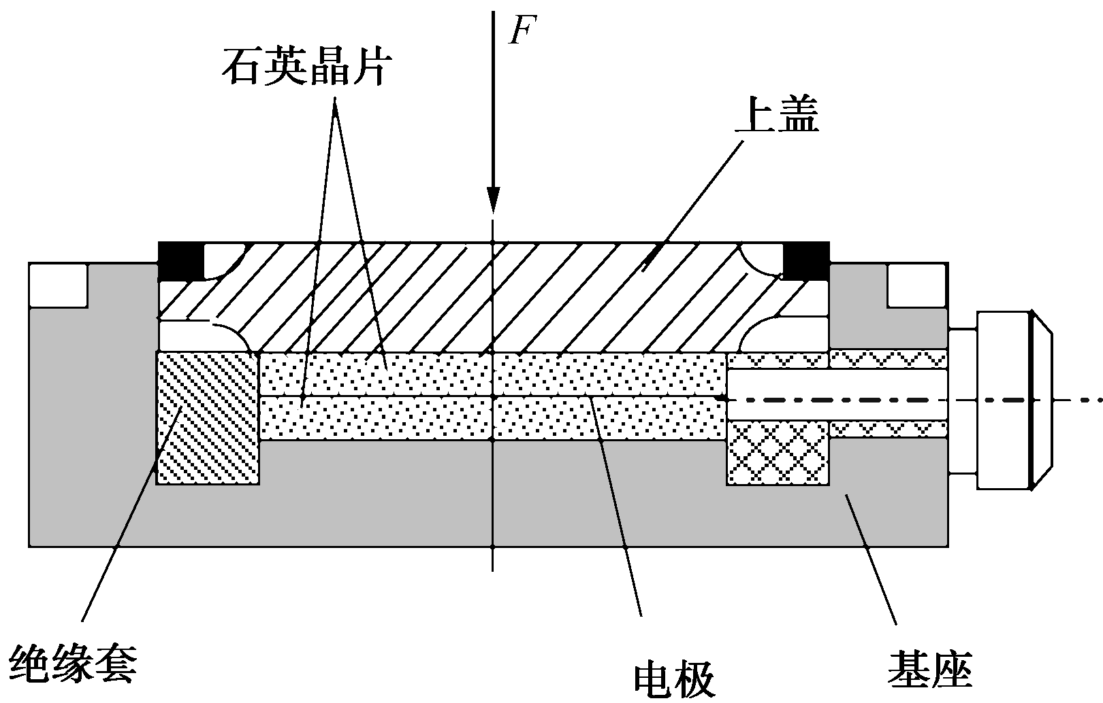
图8.8 单向压电石英力传感器的结构
① 体积小，重量轻（仅10g）。
② 固有频率高（约为50～60kHz）。
③ 可检测高达5 000N（变化频率小于20kHz）的动态力。
④ 分辨率高（可达10^{－3}N）。
除了以上介绍的单向力传感器，还有双向力传感器和三向力传感器。双向力传感器基本上有两种组合：一是测量垂直分力和切向分力，即F_{z}与F_{x}（或F_{y}）；二是测量互相垂直的两个切向分力，即F_{x}与F_{y}。无论哪一种组合，传感器的结构形式相似。三向力传感器可以对空间任一个或三个力同时进行测量。
（2）压电式压力传感器测量冲床压力。如图8.9所示为冲床压力测量示意图。当测量大的力时，可用两个传感器支承，或将几个传感器沿圆周均布支承，而后将分别测得的力值相加求出总力值F（属平行力时）。因有时力的分布不均匀，各个传感器测得的力值有大有小，所以分别测力可以测得更准确些，有时也可通过各点的力值来了解力的分布情况。
（3）压电式压力传感器测量金属加工切削力。如图8.10所示为利用压电式陶瓷传感器测量刀具切削力的示意图。由于压电陶瓷元件的自振频率高，特别适合测量变化剧烈的载荷。图中压力传感器位于车刀前部的下方，当进行切削加工时，切削力通过刀具传给压电传感器，压电传感器将切削力转换为电信号输出，记录下电信号的变化便测得切削力的变化。
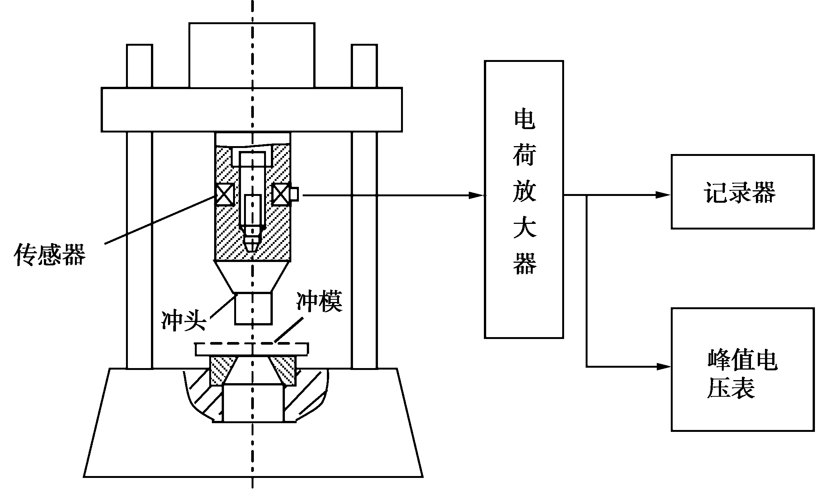
图8.9 冲床压力检测
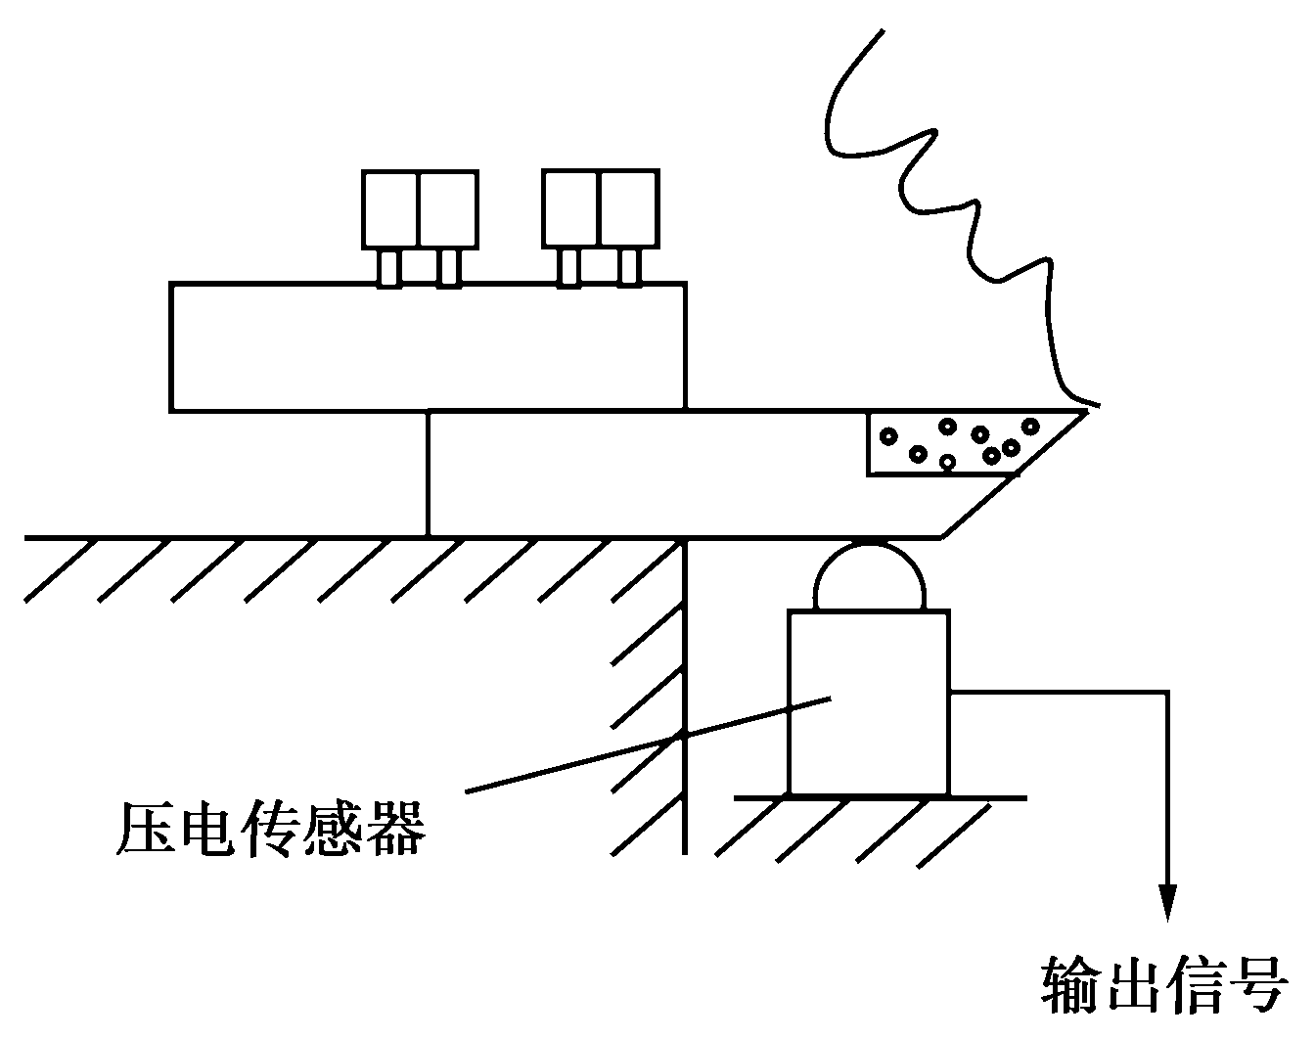
图8.10 压电式刀具切削力测量示意图

2．压电式加速度传感器
如图8.11所示为一种压电式加速度传感器的结构图。它主要由压电元件、质量块、预压弹簧、基座以及外壳等组成。整个部件装在外壳内，并用螺栓加以固定。
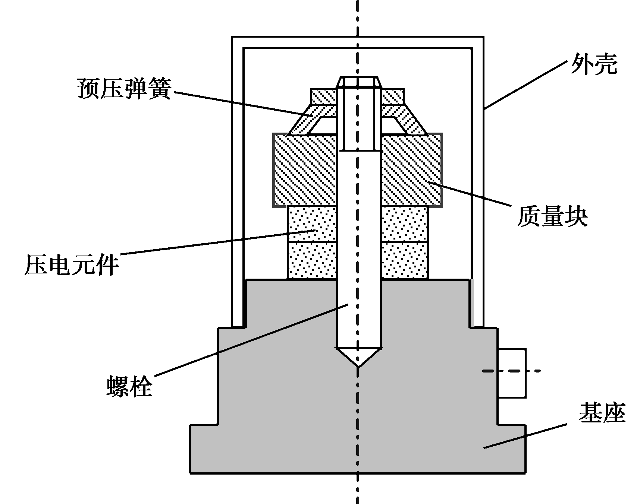
图8.11 压电式加速度传感器结构图
当加速度传感器与被测物一起受到冲击振动时，压电元件受质量块惯性力的作用，根据牛顿第二运动定律，此惯性力是加速度的函数，即
F=ma
式中，F为质量块产生的惯性力；m为质量块的质量；a为加速度。
此时，惯性力F作用于压电元件上，因而产生电荷q，当传感器选定后，m为常数，则传感器输出电荷为
q=d₁₁F=d₁₁ma
与加速度a成正比。因此，测得加速度传感器输出的电荷便可知加速度的大小。

3．用压电式传感器测表面粗糙程度
如图8.12所示，由驱动器拖动传感器触针在工件表面以恒速滑行，工件表面的起伏不平使触针上下移动，使压电晶片产生变形，压电晶片表面就会出现电荷，由引线输出的电信号与触针上下移动量成正比。
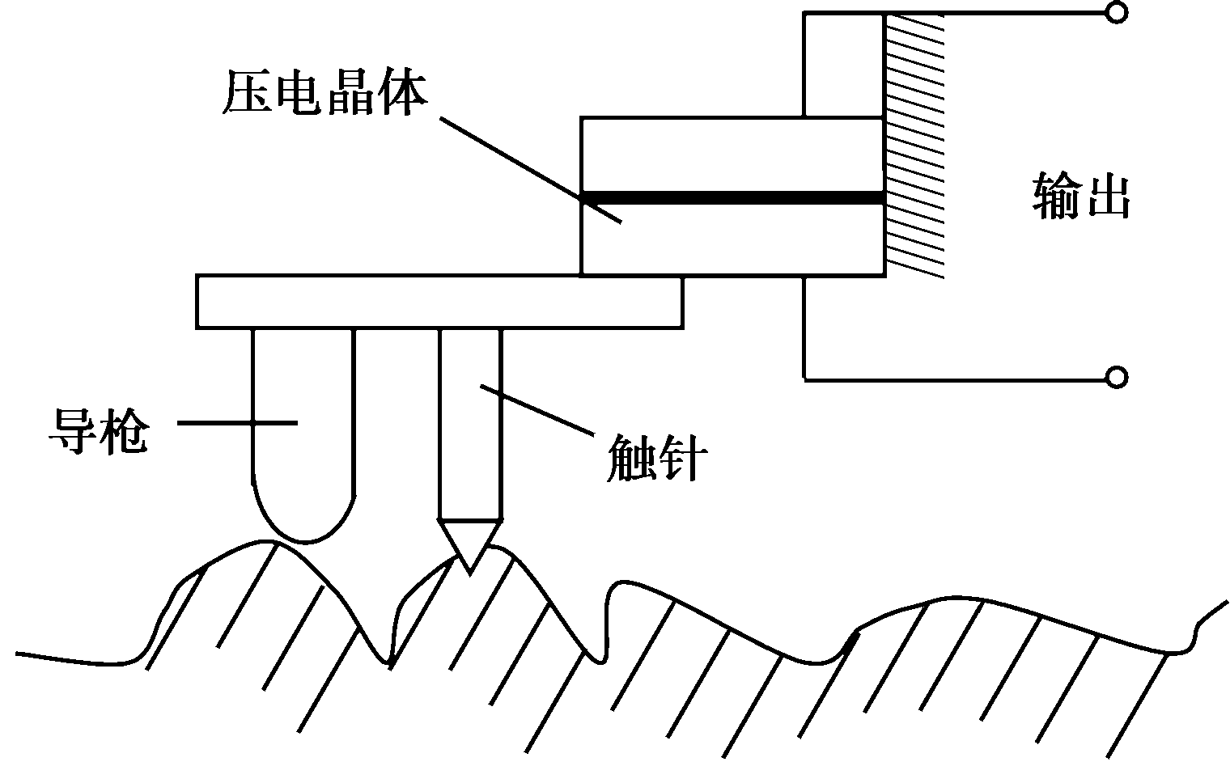
图8.12 表面粗糙度测量

4．压电式玻璃破碎报警器
BS-D₂压电式传感器是专门用于检测玻璃破碎的一种传感器，它利用压电元件对振动敏感的特性来感知玻璃受撞击时产生的振动波。传感器把振动波转换成电压输出，输出电压经放大、滤波、比较等处理后提供给报警系统。
BS-D₂压电式玻璃破碎传感器的外形及内部电路如图8.13所示。传感器的最小输出电压为100mV，最大输出电压为100V，内阻抗为15～20kΩ。
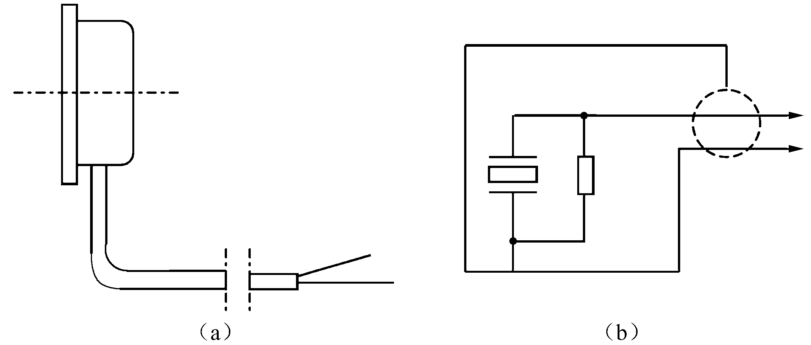
图8.13 BS-D₂压电式玻璃破碎传感器
BS-D₂压电式玻璃破碎传感器的电路框图如图8.14所示。使用时，传感器用胶粘贴在玻璃上，然后通过电缆与报警电路相连。为了提高报警器的灵敏度，信号经放大后，须经带通滤波器进行滤波，要求它对选定的频谱带通的衰减要小，而带外衰减要尽量大。由于玻璃振动的波长在音频和超声波的范围内，这就使滤波器成为电路中的关键。当传感器输出信号高于设定的阈值时，才会输出报警信号，驱动报警执行机构工作。
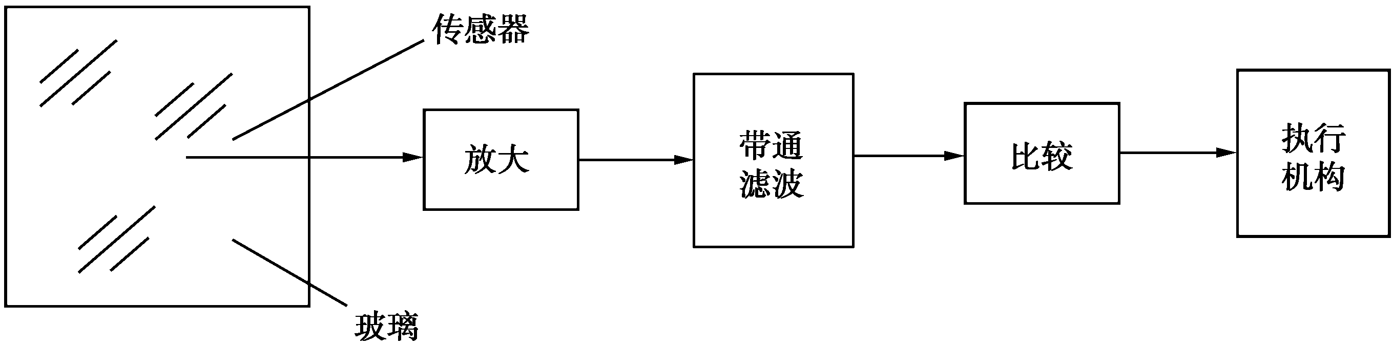
图8.14 压电式玻璃破碎报警器电路框图
玻璃破碎报警器可广泛应用于文物、贵重商品保管及其他商品柜台等场合。

5．压电式煤气灶电子点火装置
如图8.15所示为压电式煤气灶电子点火装置的原理图。
当使用者将开关往下压时，打开气阀，再旋转开关，使弹簧往左压，这时弹簧有一个很大的力，撞击压电晶体，使压电晶体产生电荷，电荷经高压线引至燃烧盘从而产生高压放电，产生电火花，导致燃烧盘的煤气点火燃烧。
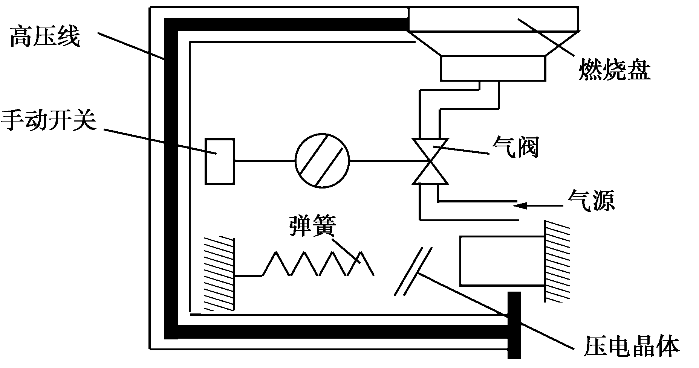
图8.15 压电式煤气灶点火装置

小 结
本章主要介绍了压电式传感器的基本知识。压电传感器是一种电能量型传感器，它的工作原理是基于某些电介质的压电效应。
对某些电介质，当沿着一定方向对它施加压力时，内部就产生极化现象，同时在它的两个表面上产生相反的电荷；当外力去掉后，电介质又重新恢复为不带电状态；当作用力方向改变时，电荷的极性也随着改变；晶体受力所产生的电荷量与外力的大小成正比，这种现象被称为压电效应。
压电传感器的内阻抗很高，而输出的信号却很微弱，因此其一般不能直接显示和记录。所以，压电传感器要求测量电路的前级输入端要有足够高的阻抗，以防止电荷迅速泄漏而使测量误差减小。压电传感器的前置放大器有两个作用：一是把传感器的高阻抗输出转换为低阻抗输出；二是把传感器的微弱信号进行放大。压电传感器的输出可以是电压信号，也可以是电荷信号，所以前置放大器也有两种形式：电压放大器和电荷放大器。
最后，本章介绍了压电传感器在实际生产生活中的一些应用实例。

思考与练习
1．什么是压电效应？什么是逆压电效应？
2．常用的压电材料有哪些种类？试比较石英晶体和压电陶瓷的压电效应。
3．压电晶片有哪几种连接方式？各有什么特点？分别适用于什么场合？
4．选择合适的压电材料做压电传感器应考虑哪些方面？
5．压电传感器主要可用于测量哪些物理量？
6．能否用压电传感器测量变化比较缓慢的力信号？试说明其理由。
7．想一想在你的生活中，是否有压电传感器的应用实例？

